实验题专项训练
1．（2022秋•张家港市期末）某课外兴趣小组做了几个与声音有关的实验，如图所示：
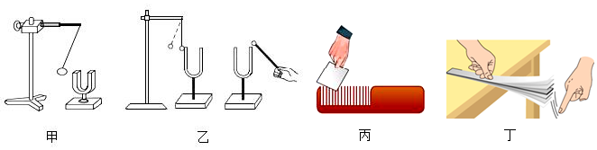
（1）如图甲，用橡皮锤敲击音叉时，发现小球被弹开，用小球的弹起反映音叉的振动，这种研究问题的方法称为 转换法 （选填“控制变量法”或“转换法”）；
（2）如图乙，敲响右边音叉时，与左边的音叉接触的乒乓球会弹起来，这一现象说明声音可以在 空气 中传播，且声音可以传递 能量 。
（3）如图丙，用硬纸片在梳子梳齿上划动，划动速度越小，发出声音的音调越 低 ，说明音调是由声源的 频率 决定的；
（4）如图丁，保持钢尺伸出桌面的长度不变，用不同大小的力拨动时，听到声音的大小不同，说明响度与发声体的 振幅 有关；若钢尺伸出桌面的长度变长，用等大的力拨动时，听到声音的音调 降低 （选填“升高”或“降低”）。
【答案】（1）转换法；（2）空气；能量；（3）低；频率；（4）振幅；降低。
【解析】解：（1）图甲中，用竖直悬挂的乒乓球接触发声的音叉时，乒乓球被弹起，把音叉微小的振动转换为乒乓球弹起，便于观察，这种实验方法即是转换法；
（2）图乙中，敲响右边音叉时，右边音叉振动产生声波，通过空气传递给左边音叉，使左边音叉振动发声，与左边音叉接触的小球会弹起来，这一现象既可以说明发声的物体在振动，也能说明声音可以在空气中传播，同时也能说明声可以传递能量；
（3）声音是由物体的振动产生的，用硬卡纸拨动塑料梳的梳齿，要听硬卡纸振动发出的声音；划动速度越小，硬卡纸振动的频率变慢，听到声音的音调降低，说明音调与发声体振动快慢有关；
（4）实验时控制钢尺伸出桌面的长度不变，拨动尺子的力度越大尺子振动幅度越大，发出声音的响度越大；拨动尺子的力度越小尺子振动幅度越小，发出声音的响度越小，由此可知，响度与发声体振动的振幅关；
若钢尺伸出桌面的长度变长，拨动时钢尺振动得越慢，听到声音的音调降低。
故答案为：（1）转换法；（2）空气；能量；（3）低；频率；（4）振幅；降低。
2．（2022秋•宿豫区期末）如图是某同学探究声音特性的两个实验：
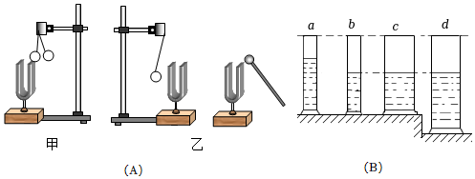
实验一：如图A中甲所示用竖直悬挂的泡沫塑料球接触发声的音叉时，泡沫塑料球被弹起，这个现象说明 发声的物体在振动 ；如图A中乙所示，敲击右边的音叉，左边完全相同的音叉把泡沫塑料球弹起，这一现象既可以说明发声的物体在振动，也能说明声音可以在 空气 中传播；还能说明声音在空气中是以声波的形式传播的，声波具有 能量 。
实验二：如图B所示，有4支相同材料相同厚度的玻璃量筒，其中a、b、c等高，a、b粗细相同，c、d粗细相同。各量筒内装的水如图B所示，某同学根据所听声音音调的高低猜想气柱发声的频率可能与1、气柱的长短有关；2、量筒的粗细有关；3、水柱的长度有关。
（1）若探究“气柱越长，发声的音调越高”，应选量筒 a、b （填字母代号），其中所用到的科学研究方法是 控制变量 法；
（2）若选择的是量筒b、c，则探究的是 气柱发声频率跟横截面积的关系 ；
（3）小明用同样大小的力在c和d的口上吹气，使它们发声，则所发出的声音音调 一样高 （选填“c高”、“d高”或“一样高”）；
（4）如果用同样大小的力敲击c和d使它们发声， c 所发出的声音音调较高。
【答案】发声的物体在振动；空气；能量；（1）a、b；控制变量；（2）气柱发声频率跟横截面积的关系；（3）一样高；（4）c
【解析】解：实验一：
如图甲，用竖直的悬挂的泡沫塑料球接触发声的音叉时，泡沫塑料球会被弹起，这个现象说明发声的物体在振动；
如图乙，敲击右边的音叉，左边完全相同的音叉把泡沫塑料球弹起，说明声音可以在空气中传播，还能说明声波能传递能量。
实验二：
（1）当探究“发声的音调高低与气柱长度的关系”时，要控制量筒的粗细相同，气柱长短不同，观察图中可知a、b符合条件；一个量与多个量有关，要控制其它量不变，研究与其中一个量的关系，这种研究问题的方法叫控制变量法，因此所用到的科学研究方法是控制变量法；
（2）对比b、c可以发现：气柱长短相同，但量筒的粗细不同，所以这两个探究的是“气柱发声频率跟横截面积的关系”，且气柱愈细，发声的音调愈高；
（3）发声的音调高低与空气柱的长度、粗细有关，而c、d中空气柱的长度、粗细都相同，因此吹c、d时，发出声音的音调一样高。
（4）用敲击的办法也能使量筒发声，声音主要是量筒和水柱振动发出的，量筒中盛水越多，量筒和水的质量越大，越难振动，音调越低，故d的音调比c低。
故答案为：发声的物体在振动；空气；能量；（1）a、b；控制变量；（2）气柱发声频率跟横截面积的关系；（3）一样高；（4）c。
3．（2024春•姑苏区期末）小张在探究音调和响度分别与什么因素有关时，做了以下实验：
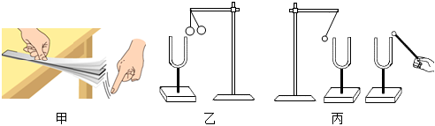
（1）如图甲，用一只手将钢尺压在桌沿上，用另一只手轻拨钢尺一端，听其声音，再用力拨钢尺，听其声音，此操作是在探究 响度与振幅的关系 ；当钢尺伸出桌面超过一定长度时，虽然用同样的力拨动钢尺，却听不到声音，这是由于 钢尺振动的频率低于20Hz。 。
（2）如图乙，用竖直悬挂的泡沫塑料球接触正在发声的音叉时，泡沫塑料球被弹起，这个现象说明 声音是由物体振动产生的 ；如图丙，敲击右边的音叉，左边完全相同的音叉把泡沫塑料球弹起，这个现象说明 声音可以在空气中传播 ；实验中泡沫塑料球的作用是 把音叉的振动放大 。
【答案】（1）响度与振幅的关系；钢尺振动的频率低于20Hz；（2）声音是由物体振动产生的；声音可以在空气中传播；把音叉的振动放大。
【解析】解：（1）用一只手将钢尺压在桌沿上，用另一只手轻拨一端，听其响度；再用力拨，发现振动幅度变大，声音的响度变大，这说明响度与振幅有关。当钢尺伸出桌面超过一定长度时，虽然用同样的力拨动钢尺，却听不到声音，这可能是由于钢尺振动的频率低于20Hz。
（2）用竖直悬挂的泡沫塑料球接触正在发声的音叉时，泡沫塑料球被弹起，说明声音是由物体振动产生的；
敲响右边的音叉，左边完全相同的音叉也会发声，所以说明左边完全相同的音叉发生了振动；而我们并没有直接敲响左边的音叉，证明声音是通过空气传播给左边的音叉的，所以说明空气能传播声音；
用泡沫塑料球的振动呈现音叉的振动，可以将微小的振动放大，便于观察，在物理学上属于转换法。
故答案为：（1）响度与振幅的关系；钢尺振动的频率低于20Hz；（2）声音是由物体振动产生的；声音可以在空气中传播；把音叉的振动放大。
4．（2021秋•秦淮区期末）如图所示为声速测量仪的实验装置图及其使用说明书，根据使用说明书，回答下列问题。
使用说明书：
1.甲、乙为声信号采集器。
2.用小槌敲打铜铃，声音被甲、乙接收。
3.液晶屏显示甲、乙接收到信号的时差，单位为秒（s）。
（1）若铜铃放置在甲、乙的中点，即s₁＝s₂，启动声音发生器，则液晶显示屏的示数为 0 s。
（2）把声速测量仪放置于某液体中，将声音发生器移至甲、乙之间，且三者在同一直线上。启动声音发生器，液晶显示屏上显示0.001s，已知s₁＝0.4m，s₂＝1.8m，则声音在该液体中的传播速度约为 1400 m/s。
（3）声音在空气中的传播速度为340m/s，若小明调整甲、乙间距为34cm，再将铜铃放到乙的右边距离乙20cm处，并与甲、乙在一条直线上，敲击铜铃，则液晶显示屏的示数为 0.001 s。增大铜铃到乙的距离，显示屏的示数 不变 （变大/变小/不变）。
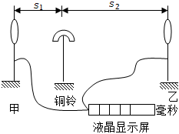
【答案】（1）0；（2）1400；3）0.001；不变。
【解析】解：（1）如果铜铃在甲、乙中点，则铜铃与甲的距离和与乙的距离是相等的，且由于声速相同，所以声音从铜铃到达甲、乙的时间相同，故液晶屏的示数为0s；
（2）设声速为v，则声音从铜铃传到甲的时间为：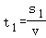，声音从铜铃传到乙的时间为：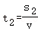；
由题意知：t₂﹣t₁＝0.001s，所以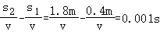，
解得：v＝1400m/s；
（3）若小明调整甲、乙间距为s_{甲乙}＝34cm＝0.34m，
铜铃放到乙的右边距离乙20cm处，即s_{乙}＝20cm＝0.2m，那么铜铃距离甲的距离s_{甲}＝34cm+20cm＝54cm＝0.54m，
假设液晶显示屏的示数为t，已知声音在空气中传播速度v_{空}＝340m/s，
所以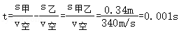。
增大铜铃到乙的距离，甲乙之间的距离不变，所以显示屏的示数不变。
故答案为：（1）0；（2）1400；3）0.001；不变。
5．（2023秋•新吴区期末）小明用如图所示实验装置探究有关“声音的特性”实验。
（1）拨动钢尺刻度尺，看到了钢尺伸出桌面的部分在振动，同时听到钢尺另一端拍打桌面发出的声音，小华的实验操作存在的问题是 没有使钢尺紧贴桌面 。
（2）规范实验操作后，将钢尺紧按在桌面上，一端伸出桌边，改变钢尺伸出桌边的长度，手指用 相同 （选填“相同”或“不同”）的力拨动钢尺，观察钢尺振动的 频率 ，听钢尺发出的声音的变化。
（3）当尺伸出桌面的长度长到一定程度时，小明听不到钢尺发出的声音，原因是 钢尺振动的频率低于20Hz 。

【答案】（1）没有使钢尺紧贴桌面；（2）相同；频率；（3）钢尺振动的频率低于20Hz。
【解析】解：（1）此实验要探究影响音调的因素，拨动钢尺刻度尺，应观察钢尺伸出桌面的部分在振动情况听发出的声音的音调高低，没有使钢尺紧贴桌面，就会听到钢尺另一端拍打桌面发出的声音从而干扰实验结果；
（2）钢尺发出声音的音调与钢尺振动快慢有关，用相同的力拨动钢尺，观察钢尺振动的频率；
（3）当钢尺伸出桌面的长度增大到一定程度时，小明不能听到钢尺发出的声音，原因可能是钢尺振动的频率低于20Hz。
故答案为：（1）没有使钢尺紧贴桌面；（2）相同；频率；（3）钢尺振动的频率低于20Hz。
6．（2022秋•如东县期末）如图所示，小明和小刚用细棉线连接了两个纸杯制成了一个“土电话”。
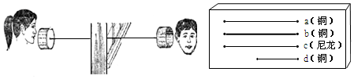
（1）相距同样远，讲话者以相同的响度讲话，如果改用细金属丝连接“土电话”，则听到的声音就大些。这一实验表明： 用金属丝的传声效果更好 。
（2）某研究小组利用以上两个纸杯和一些长短、粗细不同的琴弦，又进行了探究“音调和哪些因素有关”的活动。他们选用的琴弦长度、材料在图中已标出（其中琴弦的直径关系：a＝c＝d＜b），并且每根琴弦固定在“音箱”上的松紧程度一致。
①若他们想研究“音调的高低与琴弦长度”的关系应选择琴弦 a、d （选填符号a、b、c或d）。
②若选择琴弦a和b，则是为了研究 音调的高低与琴弦粗细的关系 。
③若有同学选择c和d进行研究，并推理得出：琴弦长度越长，振动越慢，音调就越低的结论，该同学探究过程中存在什么问题？ 没有控制材料相同 。
④两位同学还可以选择琴弦 a、c （选填a、b、c或d），研究“琴弦音调高低与材料的关系”。
【答案】（1）用金属丝的传声效果更好；（2）①a、d；②音调的高低与琴弦粗细的关系；③没有控制材料相同；④a、c
【解析】解：（1）相距同样远，讲话者以相同的响度讲话，如果改用细金属丝连接“土电话”，则听到的声音就大些，即表明细金属丝的传声性能比细棉线的传声性能好；
（2）①实验中，若他们想研究“音调的高低与琴弦长度”的关系，应控制琴弦的粗细、材料、松紧程度相同，只改变长度，故应选择琴弦a、d。
②若选择琴弦a和b，表明其粗细不同，其它条件相同，则是为了研究音调的高低与琴弦粗细的关系。
③若有同学选择c和d进行研究，并推理得出：琴弦长度越长，振动越慢，音调就越低的结论。这一结论是错误的，因为他没有控制材料相同。
④若要研究“琴弦音调高低与材料的关系”，应控制长度、粗细、松紧相同，只改变其材料，故两位同学可以选择琴弦a、c进行研究。
故答案为：（1）用金属丝的传声效果更好；（2）①a、d；②音调的高低与琴弦粗细的关系；③没有控制材料相同；④a、c。
7．（2022秋•江宁区期末）微风吹过，金属管风铃发出悦耳的声音。小明想探究管子发出声音振动的频率与长度、直径的关系。他选取了材料与管壁厚度都相同、长度和直径都不同的三根直管，将它们用细线悬挂，敲击后，测出各自发出声音的频率，数据如表所示：
编号 | 长度/cm | 直径/cm | 频率/Hz
1 | 20 | 1.5 | 2131
2 | 30 | 2.0 | 1284
3 | 50 | 2.5 | 656
（1）三根管中音调最低的是 3 号管。
（2）根据表中数据，能否得出“管子发出声音的频率随长度、直径的增大都会减小”的结论？请说明你的理由。
答： 不能 （能/不能）；理由： 长度和直径都不相同，没有控制变量 。
（3）如果想得出管子发出声音振动的频率与长度、直径的关系，则需再增加一根长度为50cm直径 2.0或1.5 cm的金属管。
【答案】（1）3；（2）不能；长度和直径都不相同，没有控制变量；（3）2.0或1.5
【解析】解：（1）声音是物体振动产生的，敲击金属管时，声音是由金属管振动产生的；
响度跟发声体的振幅有关系，振幅越大，响度越大，振幅越小，响度越小；用大力时振幅大，响度就大，因此用不同大小的力敲击金属管，则金属管发出声音的响度将不同。
（2）由表中实验数据可知，3号管子的频率最小，3号管子的音调最低。
（3）探究管子发出的声音的频率与管子长度、直径的关系应采用控制变量法，
由表中实验数据可知，实验中没有控制管子的长度相同而直接不同、管子的长度不同而直径相同，
即没有采用控制变量法，不能根据表中实验数据得出实验结论。
（4）如果想得出管子发出声音振动的频率与长度、直径的关系，则需再增加一根长度和直径分别为50cm、2.0或1.5cm的金属管。
故答案为：（1）3；（2）不能；长度和直径都不相同，没有控制变量；（3）2.0或1.5。
8．（2022秋•锡山区期末）物理是一门以观察和实验为基础的学科，学好物理要多做实验。
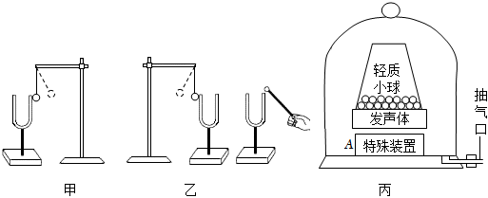
（1）如图甲，用悬挂着的乒乓球接触正在发声的音叉，乒乓球会被弹开，说明声音是由物体的 振动 产生的；实验中乒乓球起到的作用是 放大作用 ；
（2）如图乙，敲击右边的音叉，左边完全相同的音叉也把乒乓球弹起，说明 空气 可以传声；假设在月球上进行乙图实验，则 不能 （选填“能”或“不能”）看到乒乓球被弹开；
（3）加大力度敲击音叉，发现乒乓球弹起的幅度变大，说明物体振动的幅度越大，声音的 响度 越大；
（4）如图丙，李雪将上面置有轻质小球的发声体放在玻璃罩内，通过抽气口，往外抽出罩内空气。随着罩内空气不断减少，最后几乎听不到声音了，但看到发声体上方的轻质小球仍然在剧烈地跳动。由此得出实验结论：声音传播 需要 介质，而光的传播 不需要 介质。（均选填“需要”或“不需要”）
【答案】（1）振动；放大作用；（2）空气；不能；（3）响度；（4）需要；不需要。
【解析】解：（1）如图甲，用悬挂着的乒乓球接触正在发声的音叉，乒乓球会被多次弹开，乒乓球被弹起是因为音叉振动造成的，实验说明声音是由物体的振动产生的。乒乓球被弹起是因为音叉振动造成的，乒乓球起到放大的作用；
（2）如图乙所示，敲击右边的音叉，左边完全相同的音叉也把乒乓球弹起，两个音叉之间是空气，说明空气可以传声。月球上没有空气，没有传声介质，假设在月球上进行乙图实验，则不能看到乒乓球被弹开；
（3）加大力度敲击音叉，发现乒乓球弹起的幅度变大，说明物体振动的幅度越大，声音的响度越大；
（4）将上面置有轻质小球的发声体放在玻璃罩内，用抽气机抽掉罩里的空气，我们发现，随着玻璃罩里的空气逐渐变少，声音逐渐变小，最后几乎听不到声音了，但看到发声体上方的轻质小球仍然在剧烈地跳动，这个实验说明声音的传播需要介质，光的传播不需要介质。
故答案为：（1）振动；放大作用；（2）空气；不能；（3）响度；（4）需要；不需要。
9．（2019秋•高邮市期末）随着生活水平的日益提高，不少场所的装修会考虑声学吸音效果。小明同学想比较几种常见装修材料的吸音性能，他找来四种小块材料（聚酯棉、软木、泡沫和海绵），进行了图甲所示实验：桌面上放一个玻璃杯，在玻璃杯下分别放上待测试的小块材料，将悬挂在细线下的小球拉到同一高度释放去敲击玻璃杯，仔细比较玻璃杯发出的声音大小。
（1）为控制实验过程中敲击玻璃杯的力大小相同，小明的做法是 将悬挂在细线下的小球拉到同一高度释放 ；
（2）小明实验数据记录如下表：你认为表中空格处应填入 吸音性能 ；
材料种类 | 聚酯棉 | 软木 | 泡沫 | 海绵
玻璃杯发声大小 | 最小 | 最大 | 较大 | 较小
 | 最强 | 最弱 | 较弱 | 较强
（3）小明实验中的四种材料，仅从吸音性能的角度考虑，最适合隔音墙装修的是 聚酯棉 ；
（4）你认为影响吸音性能的因素除了材料的种类，可能还有材料的 厚度（或结构） （写出一个即可）。
（5）小明实验时用如图乙所示的两根细绳悬挂小球，而不用一根细绳，其好处是 便于控制小球的摆动方向 。
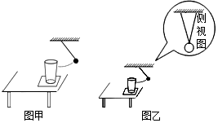
【答案】（1）将悬挂在细线下的小球拉到同一高度释放；（2）吸音性能；（3）聚酯棉；（4）厚度（或结构）； （5）便于控制小球的摆动方向
【解析】解：（1）小球的位置越高，下落时敲击玻璃杯发出声音越大，实验中为控制敲击玻璃杯的力度，必须把小球拉到同一高度释放。
（2）本实验比较的是不同材料的吸音性能，因此表格中应该填入吸音性能。
（3）吸音效果的好坏通过玻璃杯被敲击发出的声音的大小反映出来，聚酯棉垫在杯子底下时发出声音最小，因此它的吸音性能最好，最适合装修隔音墙用。
（4）影响吸音性能的因素除了材料的种类，可能还有材料的厚度或结构有关。
（5）若用一根细绳，小球的摆动方向会不稳定，利用如图两根细绳悬挂小球，便于控制小球的撞击方向，便于碰准木块；
故答案为：（1）将悬挂在细线下的小球拉到同一高度释放；（2）吸音性能；（3）聚酯棉；（4）厚度（或结构）； （5）便于控制小球的摆动方向。
10．（2023秋•建邺区期末）利用三棱镜完成如下实验：
（1）如图甲，将一束太阳光通过三棱镜，可以分解为红、橙、黄、绿、蓝、靛、紫等色光，这种现象叫作光的 色散 。
（2）如图乙，是一个三棱镜的截面图，左侧有一物体P，人眼在三棱镜的右侧可看到物体的像，则该像大致在 1 位置（选填数字序号）；
（3）如图丙，把两个三棱镜组合在一起，当平行白光通过它们后，出射光如图所示，若分别用红光和蓝光再次进行图丙的实验，则 蓝 光的出射光更偏向主光轴。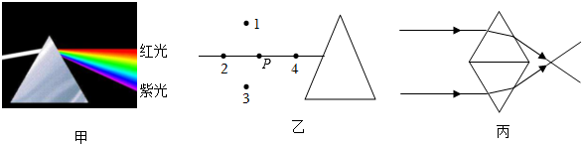
【答案】（1）色散；（2）1；（3）蓝。
【解析】解：（1）太阳光可以分解为红、橙、黄、绿、蓝、靛、紫等色光，这种现象叫作光的色散现象；
（2）根据光的折射规律，光通过三棱镜后，光线向底边偏折了，看到光线，认为光是从1点发出的，所以1点是物点的像，如图所示：
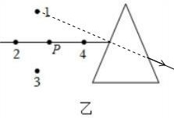；
（3）由于蓝色光偏折程度大，红色光偏折程度小，所以则蓝光的出射光更偏向主光轴。
故答案为：（1）色散；（2）1；（3）蓝。
11．（2023秋•建邺区期末）夜幕降临时，小明发现自己在路灯下的影子长短会发生变化，根据观察，他提出了如下猜想。
猜想1：影子的长度与灯的高度有关；
猜想2：影子的长度与人到灯的距离有关。
为验证猜想是否正确，他用如图所示的光源高度可调的台灯模拟“路灯”、用竖立起来的铅笔模拟“人”（铅笔顶端始终低于灯泡的高度）进行实验。
光源高度H/cm | 20 | 30 | 40 | 50 | 60
影长L/cm | 30 | 15 | 10 | 7.5 | 6
若验证猜想1是否正确，则：
（1）实验中应保持 台灯到铅笔的距离 不变，改变 台灯的高度 。
（2）表中为实验所测数据，根据数据可得结论： 在台灯与铅笔的距离一定时，影子的高度越高，影子的长度越小 。
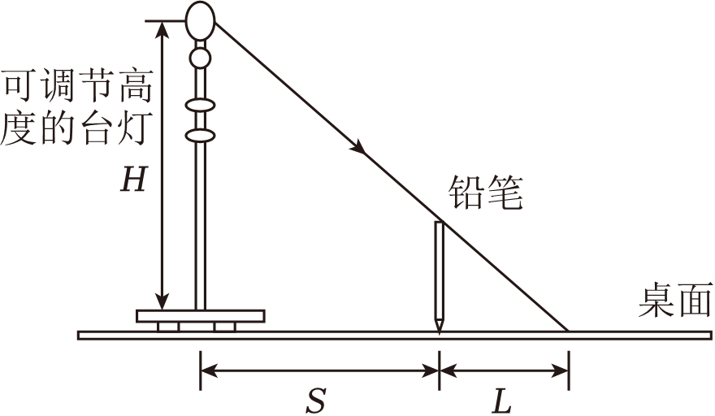
【答案】（1）台灯到铅笔的距离；台灯的高度；（2）在台灯与铅笔的距离一定时，影子的高度越高，影子的长度越小。
【解析】解：（1）实验中应保持台灯到铅笔的距离不变，改变台灯的高度。
（2）根据表格中的数据可知：在台灯与铅笔的距离一定时，影子的高度越高，影子的长度越小。
故答案为：（1）台灯到铅笔的距离；台灯的高度；（2）在台灯与铅笔的距离一定时，影子的高度越高，影子的长度越小。
12．（2023秋•通州区期末）下面是“圆梦组”和“追梦组”的同学探究小孔成像实验的过程：
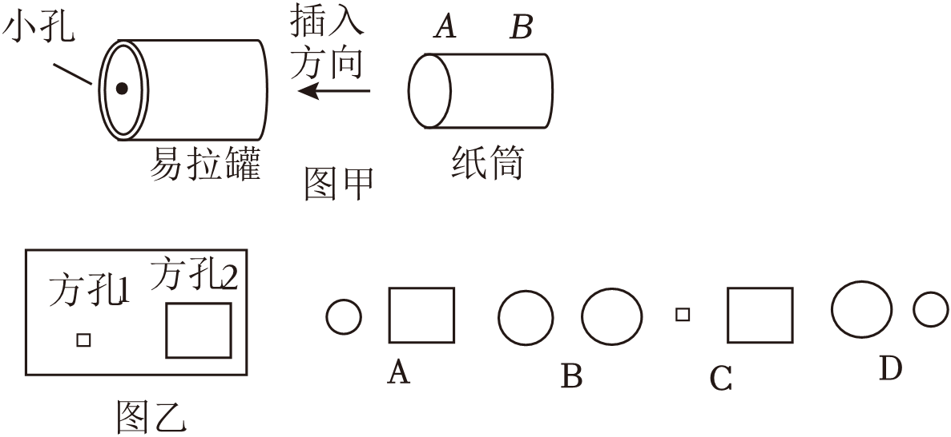
（1）①“圆梦组”在“制作小孔成像观察仪”活动中，把制作好的圆形纸筒插入易拉罐中，如图甲所示，为便于观察研究，应将A端用 半透明 （选填“不透明”、“半透明”或“透明”）纸制作成光屏，小孔成像的原理是： 光在同一均匀介质中沿直线传播 。
②实验中小孔最好对着 明亮的窗外 （选填“明亮的窗外”或“较暗的室内”）的景物进行观察，若像在光屏下方，可将整个装置向 上 （选填“上”或“下”）平移，能使像成在光屏中央。
（2）如表是“追梦组”同学在硬纸板上挖孔所做的研究太阳的小孔成像实验记录表：
小孔形状 |  | □ |  |  | △
小孔最大外径/mm |  | 1 | 5 | 10 | 1 | 5 | 10
地面光斑形状 | 小孔距地面10cm时 | □ | □ | □ | △ | △ | △
地面光斑形状 | 小孔距地面20cm时 | 〇 | □ | □ | 〇 | △ | △
地面光斑形状 | 小孔距地面40cm时 | 〇 | □ | □ | 〇 | △ | △
地面光斑形状 | 小孔距地面80cm时 | 〇 | 〇 | □ | 〇 | 〇 | △
地面光斑形状 | 小孔距地面120cm时 | 〇 | 〇 | 〇 | 〇 | 〇 | 〇
地面光斑形状 | 小孔距地面200cm时 | 〇 | 〇 | 〇 | 〇 | 〇 | 〇
分析如表的结果，同学们得出了一些结论，请补充完整：
①由于太阳距我们很远，到达地面的光线几乎平行，所以当小孔到地面的距离足够小，地面上的光斑与小孔的形状是 一致的 （选填“一致的”或“不一致的”），这不是太阳的像。
②当小孔到地面的距离足够远，地面上的圆形光斑，这是 太阳 （选填“太阳”、“孔”或“硬纸板”）的像。
③如上表所示，当小孔的最大外径为5mm，小孔距地80cm时，用一张卡片覆盖在△孔上，遮住孔的一部分，让太阳光透过小孔，与不遮住小孔相比，光斑的形状 不变 （选填“变化”或“不变”）。
④最后“追梦组”同学小明又制作了一个挖空的硬纸板如图乙所示，两个正方形孔的边长分别为4mm和1cm，他将纸板抓在手中正对着太阳，调节纸板离地面的距离观察地面上的光斑，下面四个选项中光斑的大小和形状一定不会出现的是 D 。
【答案】（1）①半透明；光在同一均匀介质中沿直线传播；②明亮的窗外；上；（2）①一致的；②太阳；③不变；④D。
【解析】解：（1）①把制作好的圆形纸筒插入易拉罐中，观察到蜡烛将在塑料薄膜上成像，为了成的像更清晰，便于观察，应用半透明的薄纸放在光线较暗的圆筒的A端；
②成像物体和环境的对比度越大，并且物体越亮，物体成像会越清晰，实验中小孔最好对着明亮的窗外的景物进行观察；实验中发现像偏向光屏下方，因小孔成像是倒立的实像，且光沿直线传播，则要使像成在光屏中央，可将整个装置向上平移；
（2）①由表中实验数据可知，当小孔到地面的距离足够小，地面上的光斑与小孔的形状是一致的，这不是太阳的像；
②由表中实验数据可知，当小孔到地面的距离足够远，地面上的圆形光斑是太阳的像；
③小孔所成的像与孔的形状无关，与物体的形状相同，用一张卡片覆盖在Δ孔上（相当于把孔变小），遮住孔的一部分，让太阳光透过小孔，与不遮住小孔相比，光斑的形状不变，通过的光线变少，亮度变暗；
④A、结合实验数据可知，调节纸板到地面的距离为80cm左右时，太阳光通过4mm的小孔时成太阳倒立缩小的实像，太阳光通过1cm的大孔时由于光的直线传播，形成与小孔形状相同的光斑，故A可能出现；
C、根据上面①的结论可知，当小孔到地面的距离足够小，地面上的光斑与小孔的形状是相同的，故C可能出现；
BD、小孔成像的大小，只与物距和像距有关，与孔的大小无关；若4mm的小孔和1cm的大孔到地面的距离相同时，其成像的大小相同，则B可能出现，而D项中光斑的大小和形状的一定不会出现，故D符合题意。
故答案为：（1）①半透明；光在同一均匀介质中沿直线传播；②明亮的窗外；上；（2）①一致的；②太阳；③不变；④D。
13．（2022秋•丹阳市校级期末）小明利用如图所示的装置探究小孔成像规律。
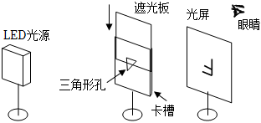
（1）小孔成像原理是 光的直线传播 ；为了便于观察，该装置应在较 暗 （选填“亮”或“暗”）的环境中实验。
（2）LED光源是由多个LED灯泡构成的发光灯组，请根据眼睛观察的位置，画出看到的LED光源发光灯组是 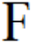 （选填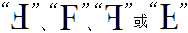）形。
（3）若将光屏向右移动一段距离，则光屏上的像将 变大 （选填“变大”、“变小”或“不变”）。
（4）在探究孔的大小对小孔成像的影响时，将这光板慢慢插入卡槽，改变三角形孔的大小，这样设计的优点是： 能够保证孔的形状不变，只改变孔的大小 。
【答案】（1）光的直线传播；暗；（2）；（3）变大；（4）能够保证孔的形状不变，只改变孔的大小。
【解析】解：（1）小孔成像的原理是光的直线传播，在进行实验时，为了现象更加的明显需要在较暗的环境中进行；
（2）LED光源发光灯组通过小孔所成的是一个倒立的实像，根据光屏像的特点，可知LED光源发光灯组为；
（3）小孔成像时，物体到小孔的距离一定时，同一物体像的大小与像距成正比，因此若将光屏向右移动一段距离，则光屏上的像将变大；
（4）在探究孔的大小对小孔成像的影响时，将这光板慢慢插入卡槽，改变三角形孔的大小，这样设计能够做到保证孔的形状不变，只改变小孔的大小。
故答案为：（1）光的直线传播；暗；（2）；（3）变大；（4）能够保证孔的形状不变，只改变孔的大小。
14．（2023秋•新吴区期末）如图是小红同学探究“平面镜成像的特点”实验装置。
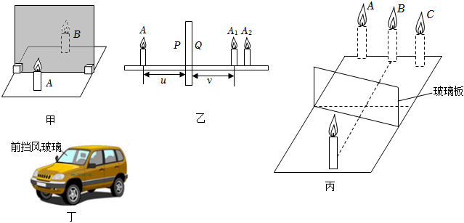
（1）实验时，小红同学应在 A （选填“A”或“B”）侧观察蜡烛A经玻璃板所成的像；
（2）玻璃板的厚度对蜡烛所成的像的大小 没有 （选填“有”或“没有”）影响；
（3）实验中，小红透过玻璃板看到了蜡烛A的2个清晰的像，分别位于A₁和A₂处，如图所示，其中A₁处的像是蜡烛A通过玻璃板 P （选填“P”或“Q”）平面镜成像得到的；
（4）小红按照图乙中测量方法，多次改变蜡烛A的位置，认真测量并记录了对应数据。根据实验数据分析得出像距小于物距，这个结论与平面镜成像特点不相符，原因是像到反射面的距离选择不正确；根据下面数据推算玻璃板的厚度为 0.5 cm；
序号 | 1 | 2 | 3 | 4
物距u/cm | 4.2 | 5.0 | 6.8 | 10.0
像距v/cm | 3.7 | 4.5 | 6.3 | 9.5
（5）当玻璃板放置的位置如图丙所示时，蜡烛的像可能是图中的 C （选填“A”“B”或“C”）；
（6）如图丁所示，小车的前挡风玻璃是倾斜的，从光学角度分析，晚上开车时，来自后方车辆的强光入射到前挡风玻璃，被反射到 下方 （选填“上方”或“下方”），以减少对司机视线的干扰。
【答案】（1）A；（2）没有；（3）P；（4）0.5；（5）C；（6）下方。
【解析】解：（1）眼睛在点燃蜡烛的A侧观察，眼睛能观察到点燃蜡烛的像，又能观察到不点燃的蜡烛，在不点燃蜡烛的一侧只能观察到不点燃蜡烛，不能观察到点燃蜡烛的像；
（2）平面镜成的是等大的像，像的大小与玻璃板的厚度无关；
（3）根据上面数据推算玻璃板的厚度为：4.2cm﹣3.7cm＝5.0cm﹣4.5cm＝6.8cm﹣6.3cm＝10cm﹣9.5cm＝0.5cm；
（4）平面镜成的像与物关于平面镜对称，当玻璃板放置的位置如图丙所示时，只有C与蜡烛关于平面镜对称，故蜡烛的像可能是图中的C；
（5）根据光的反射定律可知，前挡风玻璃是倾斜安装的，则晚上开车时，来自后方车辆的强光入射到前挡风玻璃时，会被反射到下方；
故答案为：（1）A；（2）没有；（3）P；（4）0.5；（5）C；（6）下方。
15．（2023秋•锡山区期末）小明在探究“平面镜成像特点”时，利用如图甲所示器材进行了以下操作：
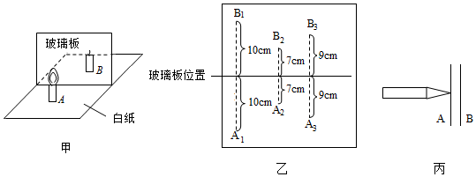
（1）把点燃的蜡烛A放在与水平桌面垂直的玻璃板前，在玻璃板后面放一支 没点燃 （填“点燃”或“没点燃”）的蜡烛B，且蜡烛B与蜡烛A的大小需要 相同 （选填“相同”或“不同”）。
（2）准备好器材后，多次改变蜡烛 A （填“A”或“B”）的位置，并移动另一支蜡烛，这里使用了 等效替代法 （选填“控制变量法”或“等效替代法”）来确定每次像的位置。移去蜡烛B，在其原位置放置一块光屏，光屏上 不能 （选填“能”或“不能”）呈现蜡烛A的像。
（3）为了获得多组数据，多次改变玻璃板的位置，如果保持蜡烛A不动，将玻璃板竖直向上移动，蜡烛A在镜中的像位置将 不变 （选填“不变”或“改变”）。
（4）小明想确定家中穿衣镜成像的反射面，他将笔尖紧贴镜面A，如图丙所示，发现笔尖的像与笔尖之间有一段距离，说明 B （填“A”或“B”）是反射面。
【答案】（1）没点燃；相同；（2）A；等效替代法；不能；（3）不变；（4）B。
【解析】解：（1）一支蜡烛放在玻璃板前面并点燃，另一支放在玻璃板后面，不需要点燃，若点燃，则不易区分B和A的像，故在玻璃板后面放一支没点燃的蜡烛B；
为了验证物与像的大小关系，选的两蜡烛大小要一样；
（2）多次移动蜡烛A，改变物体位置，移动B的位置，确定像的位置，并记录下来；本实验根据等效替代法确定像的位置；虚像不能成在光屏上，移去蜡烛B，在其原位置放置一块光屏，光屏上观察不到蜡烛A的像，说明平面镜所成的像是虚像；
（3）物体在平面镜中所成的像，它们的连线垂直于镜面，它们到镜面的距离相等，物与像关于平面镜对称，如果保持蜡烛A不动，将玻璃板竖直向上移动，蜡烛A在镜中的像位置将不变；
（4）将笔尖紧贴镜面A，发现笔尖的像与笔尖之间有一段距离，这是因为玻璃有一定的厚度，笔尖通过B面成像（穿衣镜的里层镀了膜，镀膜后增强了光的反射），从而造成笔尖的像与笔尖之间有一段距离，由此可见，B是反射面。
故答案为：（1）没点燃；相同；（2）A；等效替代法；不能；（3）不变；（4）B。
16．（2023秋•鼓楼区期末）小明设计如图甲所示的装置探究“平面镜成像特点”。
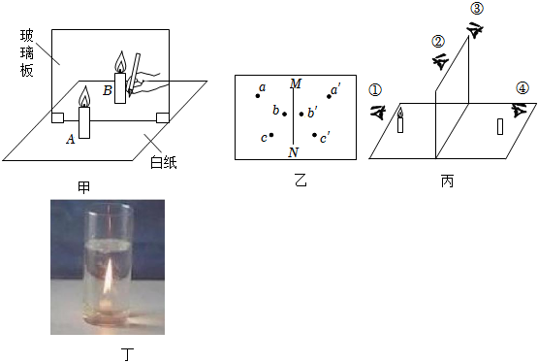
（1）在以下器材中，应选择 A 。（选填字母）
A.2mm厚的茶色透明玻璃板
B.1cm厚的茶色透明玻璃板
C.2mm厚的平面镜
（2）在水平桌面上按如图甲所示组装器材，将玻璃板 竖立 放在白纸上，沿着玻璃板的前表面在白纸上画一条直线MN代表反射面的位置；
（3）点燃蜡烛A并放在玻璃板前a点，移动蜡烛B，使它与蜡烛A的像完全重合，这样做的目的除了能确定蜡烛A的像的位置，同时还能得出 像与物的大小 关系。
（4）改变蜡烛A的位置，进行多次实验，将像和物的位置做标记，如图乙所示。用刻度尺测得像和物到镜面的距离 相等 。
（5）为了验证平面镜所成的是虚像，将光屏（不透明）放在蜡烛B位置，按照图丙中 ③ （选填“①”、“②”、“③”或“④”）的方式观察光屏，根据现象，可说明此像是虚像。
（6）小明对老师做过的魔术《浇不灭的烛焰》很感兴趣，想做一做。他在甲图实验中，增加一个空烧杯，将蜡烛B放入杯中并让B仍然与A的像重合，往烧杯中逐渐倒水直至倒满，看到杯中烛焰依然坚强不灭（如图丁），则丁图中看到的杯中烛焰和杯中蜡烛 C 。
A.烛焰是虚像，蜡烛是实际物体
B.均是实际物体
C.均是虚像
【答案】（1）A；（2）竖立；（3）像与物的大小；（4）相等；（5）③；（6）C。
【解析】解：（1）因为玻璃板是透明的，能在观察到A蜡烛像的同时。还可以透过玻璃清楚的看到放在后面B蜡烛，便于确定像的位置；厚玻璃板的两个面都可以当作反射面，会出现两个像，影响到实验效果，所以应选用薄玻璃板，故选A；
（2）玻璃板竖立在白纸上，沿着玻璃板在白纸上画一条直线MN，这条线记录的是平面镜的位置；
（3）移动蜡烛B，使它与蜡烛A的像完全重合，这样做的目的除了能确定蜡烛A经平面镜所成像的位置，同时还能比较像与物的大小关系；
（4）改变蜡烛A的位置，进行三次实验。将像和物的位置连接起来，用刻度尺测得像和物到镜面的距离相等；
（5）虚像不能成在光屏上，为了验证平面镜所成的是虚像，用光屏代替蜡烛B，按照图丙中③的方式（不通过玻璃板直接在光屏前观察）观察光屏，发现光屏上没有蜡烛火焰的像，说明平面镜成的是虚像；
（6）增加一个空烧杯，将蜡烛B放入杯中并让B仍然与A的像重合，往烧杯中逐渐倒水直至倒满，看到杯中烛焰依然坚强不灭（如图丁），则丁图中看到的杯中烛焰和杯中蜡烛均是通过玻璃板成正立等大的虚像，故选C。
故答案为：（1）A；（2）竖立；（3）像与物的大小；（4）相等；（5）③；（6）C。
17．（2023秋•句容市期末）为了“探究光的反射定律”，小李同学选用了平面镜、粗糙的白色纸板、激光器和几种不同颜色的笔，设计了如图所示的实验。
次数 | ∠i | ∠r
1 | 70° | 70°
2 | 45° | 45°
3 | 30° | 30°
（1）实验中还需要的测量器材是 量角器 。
（2）实验中为了使光路能在纸板上显示出来，选用了粗糙的白色纸板，目的是利用光的 漫反射 （镜面反射/漫反射），同时你还应该采取的操作是 C 。
A．向纸板喷烟或雾；
B．使光束垂直纸板射到O点；
C．使光束贴着纸板射到O点。
（3）改变光束入射的角度多做几次，测量ON两侧的∠i和∠r，将数据记录在表中，根据数据得出的结论是 光在反射时，反射角等于入射角 。
（4）若将一束光贴着纸板沿FO射到O点，光将沿图中的OE方向射出，因为光在反射时光路是 可逆 的。
（5）若保持平面镜水平不变，将纸板向后倾斜一个角度（如图乙），入射光线仍能呈现在纸板上，且沿EO方向入射到平面镜的O点，此时与图甲情形对比，入射角度数 变大 （变大/变小/不变）。
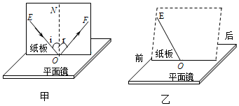
【答案】（1）量角器；（2）漫反射；C；（3）光在反射时，反射角等于入射角；（4）可逆；（5）变大。
【解析】解：（1）在光的反射中，为了探究反射角与入射角的大小关系，需要用量角器测量反射角、入射角的大小；
（2）白色硬纸板的表面应尽量粗糙，让光线发生漫反射，从不同的角度都能够观察到光线；
在探究光反射规律的实验中，为了能够让入射光线能够在纸板上显示出来，应该使入射光线贴着纸板射到O点，故选：C；
（3）分析表中的数据可得到结论：在光的反射中，反射角等于入射角；
（4）让光线沿FO的方向射向镜面，会发现反射光线沿着OE方向射出，该现象说明在反射时，光路是可逆的；
（5）保持平面镜水平不变，将纸板向后倾斜一个角度，入射光线仍能呈现在纸板上，且沿EO方向入射到平面镜的O点，但与原来相比，由图可知：入射光线与法线之间的夹角变大，即入射角度数变大。
故答案为：（1）量角器；（2）漫反射；C；（3）光在反射时，反射角等于入射角；（4）可逆；（5）变大。
18．（2023秋•惠山区期末）兴趣小组如图所示的装置探究光的反射规律：
实验次数 | 入射角 | 反射角
1 | 20° | 70°
2 | 30° | 60°
3 | 50° | 40°
（1）为了显示光路，下列做法不可行的是 C 。
A.用喷壶向玻璃缸中喷水雾
B.使光束贴着纸板射向平面镜
C.抽尽玻璃缸中空气在黑暗中进行
（2）图中红光激光笔发出的光相当于 法 线，当绿光激光笔向镜面靠近时，反射角 变大 （选填“变大”、“变小”或“不变”）；
（3）实验中小明三次改变入射角的大小，测得数据如表所示，他根据表中数据得出的结论和其他同学的结论并不一致，请你分析小明测量实验数据过程中出现的问题可能是 把反射光线与镜面的夹角当成了反射角 ；
（4）从A侧往B侧看，当我们观察到 绿光和红光重合（或只有一条光线） 现象时证明反射光线、入射光线和法线在同一平面。
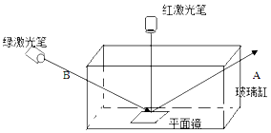
【答案】（1）C；（2）法；变大；（3）把反射光线与镜面的夹角当成了反射角；（4）绿光和红光重合（或只有一条光线）。
【解析】解：（1）A．用喷壶向玻璃缸中喷水雾，小水滴能反射光线，形成光路，便于观察，故A不符合题意；
B．使光束贴着纸板射向平面镜，纸板能反射光线，形成光路，便于观察，故B不符合题意；
C．抽尽玻璃缸中空气，由于没有反射光的物质，故不能看到光线的传播路径，故C符合题意；
（2）由图可知，红色激光笔发出的光相当于法线；当绿色激光笔向镜面靠近时，入射角变大，反射角等于入射角，故反射角变大；
（3）根据反射定律，反射角等于入射角，反射角是反射线与法线的夹角，入射角是入射线与法线的夹角，当入射角分别为20°、30°、50°时，反射线与法线的夹角，即反射角也应分别是20°、30°、50°，而70°，60°，40°正好是反射光线与镜面的夹角，所以是把反射光线与镜面的夹角当成了反射角；
（4）从A侧往B侧看，当反射光线、入射光线、法线重合时，此时会观察到绿光和红光重合（或只有一条光线），这说明反射光线、入射光线、法线在同一平面内。
故答案为：（1）C；（2）法；变大；（3）把反射光线与镜面的夹角当成了反射角；（4）绿光和红光重合（或只有一条光线）。
19．（2023秋•建邺区期末）在“探究光的反射规律”实验中：
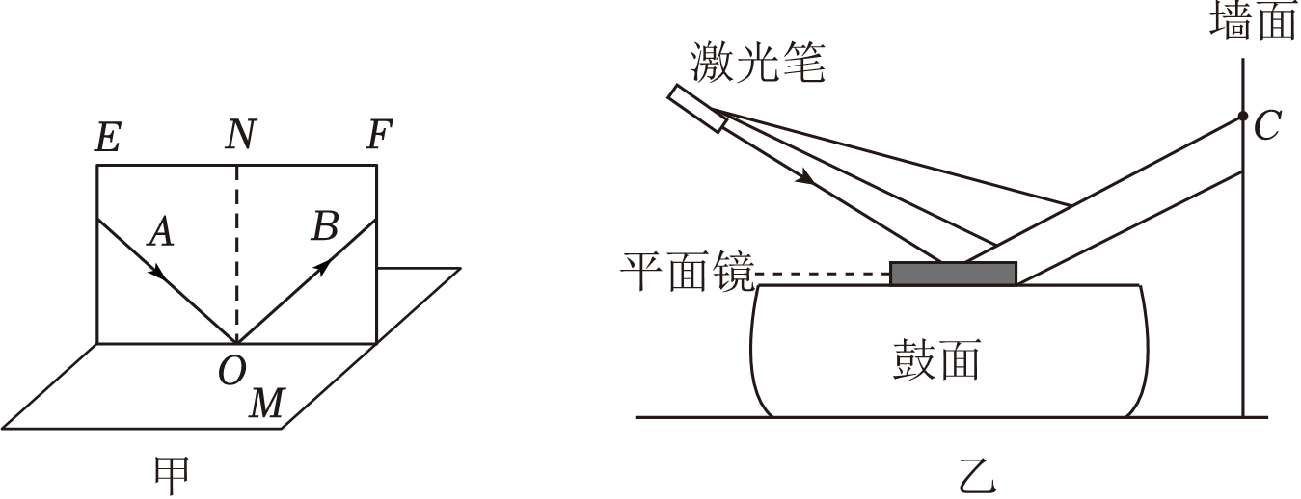
（1）如图甲，平面镜水平放置，一块标有刻度的白色纸板立在平面镜上，纸板由E、F两部分组成，可以绕接缝ON翻折。
①将一束光紧贴纸板E射向镜面上的O点，要使入射光和其反射光的径迹同时在纸板上出现，纸板与平面镜的位置关系是 一定垂直 （选填“一定垂直”“一定不垂直”或“可以垂直也可以不垂直”）；
②在探究反射角与入射角的大小关系时，需多次改变入射光的方向，目的是 为了使结论具有普遍性 ；
③保持入射光的方向不变，将纸板F绕接缝ON向后翻折，此时纸板F上 不能 （选填“能”或“不能”）看到反射光。
（2）如图乙，水平鼓面上固定有一块平面镜，用激光笔射向平面镜：
①若光垂直入射，则传播方向将改变 180 度；
②当光斜入射时，墙上C处出现一光点（如图所示），为使光点上移，以下方法可行的是 BCD 。
A.鼓面靠近墙壁
B.轻压平面镜左侧鼓面
C.平面镜上方放置一轻质玻璃砖
D.激光笔顺时针转动
E.水平旋转平面镜
【答案】（1）①一定垂直；②为了使结论具有普遍性；③不能；（2）①180；②BCD。
【解析】解：（1）①要使入射光线和其反射光线的径迹同时在纸板上出现，则法线必须与平面镜垂直，并且反射光线、入射光线和法线必须在同一平面内，因此纸板与平面镜的位置关系必垂直；
②多次测量，改变入射角的大小，是为了使结论具有普遍性；
③保持入射光的方向不变，将纸板F绕接缝ON向后翻折，此时在纸板F上看不到反射光，说明了反射光线、入射光线与法线在同一平面内；
（2）①当光垂直入射时，虽然反射光线、入射光线和法线三线重合，但反射光线与入射光线的传播方向相反，则光的传播方向改变了180°；
②A、鼓面靠近墙壁时，入射光线和反射光线都不改变，即墙壁上光斑位置不变，故A错误；
B、轻压图中平面镜左侧的鼓面，平面镜逆时针转动，此时的入射角会变小，反射角变小，则反射光线会靠近法线，所以反射光线会向上移动，即墙壁上光斑位置上移，故B正确；
C、平面镜上方放置一轻质玻璃砖，入射点左移，反射光线也左移，所以反射光线会向上移动，即墙壁上光斑位置上移，故C正确；
D、激光笔顺时针转动，此时的入射角会变小，反射角变小，则反射光线会靠近法线，所以反射光线会向上移动，即墙壁上光斑位置上移，故D正确；
E、水平旋转平面镜时，入射光线和反射光线都不改变，即墙壁上光斑位置不变，故E错误。
故选：BCD。
故答案为：（1）①一定垂直；②为了使结论具有普遍性；③不能；（2）①180；②BCD。
20．（2023秋•鼓楼区期末）小明利用图甲所示装置探究“光的折射特点”。
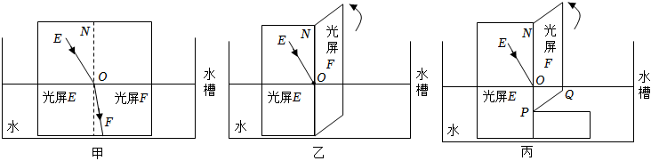（1）甲图中一束光从空气射入水中，各个方向的同学都能观察到此现象，是因为发生了 漫 反射。
（2）小明把光屏F绕ON向后折，如图乙所示，此时在NOF面上看不到折射光线，此时，折射光线 存在 （选填“存在”或“不存在”）。为了进一步研究，小明将纸板沿PQ剪开，将纸板的上半部分向后折，如图丙所示，发现在纸板右侧的 下部 （选填“上部”或“下部”）会看到折射光线，此实验现象说明折射光线、入射光线和法线 在 （选填“在”或“不在”）同一平面内。
（3）小明多次实验得出表中数据，根据数据可知：若入射角增大，折射角将 增大 。
实验序号 | 1 | 2 | 3 | 4
入射角 | 15° | 30° | 45° | 60°
折射角 | 11° | 22° | 33° | 44°
（4）当光从空气垂直射到水面时，折射角等于 0 度。
（5）小明多次改变入射角的大小进行实验的目的是 得到普遍规律，避免偶然性 。
【答案】（1）漫；（2）存在；下部；在；（3）增大；（4）0；（5）得到普遍规律，避免偶然性
【解析】解：（1）各个方向的同学都能观察到现象，说明发生的是漫反射；
（2）把光屏绕ON向后折，折射光线仍然存在，此时呈现折射光线的F板和呈现入射光线的E板不在同一平面内，所以在NOF面上不能看到折射光；这说明折射光和入射光在同一平面内；
为了进一步确定此时折射光线的位置，小明将纸板沿PQ剪开，将纸板的上半部分向后折，在纸板右侧的下部仍和下部会看到折射光线。此实验现象说明折射光线、入射光线和法线在同一平面内；
（3）分析表格数据可知：光从空气斜射入水中时，入射角由0°增大到60°，则折射角由0°增大到44°，由此可知，折射角随入射角的增大而增大且折射角小于入射角；
（4）当光从空气垂直射到水面时，入射角等于0度，折射角等于0度；
（5））实验中多次测量可以防止偶然性的发生，获得普遍规律。
故答案为：（1）漫；（2）存在；下部；在；（3）增大；（4）0；（5）得到普遍规律，避免偶然性。
21．（2023秋•秦淮区期末）为探究光的折射规律，小明让入射光从玻璃射向空气，得到如下表格：
入射角i | 0° | 10° | 20° | 30° | 40° | 41.8° | 50°
折射角r | 0° | 15.2° | 30.9° | 48.6° | 81° | 90°
（1）根据表格，他发现当入射角增大时，折射角 增大 （选填“增大”、“减小”或“不变”），图中的图线 a （选填“a”或“b”）反映了上述实验中的两角关系。
（2）小明发现，当入射角i≥ 41.8° °时，折射光消失，反射光会变得更亮，请教老师后，他知道此时发生的现象叫做“全反射”。根据折射现象中光路可逆原理可以判断：如果光从空气射向玻璃，满足一定角度条件时 不能 （选填“能”或“不能”）发生全反射现象。
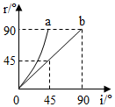
【答案】（1）增大；a；（2）41.8；不能。
【解析】解：（1）由表中数据可知：当入射角增大时，折射角也随着增大；
折射角随着入射角的增大而增大，但折射角总大于入射角，而图b中，当入射角等于45°时，折射角也等于45°，a图象中的折射角始终大于入射角，因此图a反映了折射角与入射角的关系；
（2）由表格数据可知：入射角增大折射角也增大，当入射角等于41.8°时，反射能量达到100%，就发生了全反射现象；
由表中数据分析可得出结论，要发生全反射，入射角要小于折射角，若光从空气斜射向玻璃，则入射角大于折射角，不能发生全反射。
故答案为：（1）增大；a；（2）41.8；不能。
22．（2022秋•南通期末）在验证“光的折射规律”的实验中，小华同学利用激光笔、水槽、水和一个可绕ON折转的光屏进行了如图所示实验。
（1）实验中应选择表面较 粗糙 （选填“光滑”或“粗糙”）的光屏来承接光路，打开激光光源，当光从空气射入水中时，传播方向 不一定 （选填“一定”或“不一定”）发生改变；
（2）光屏上呈现的光路如图所示，小华在光屏上记录下光路并标出了此时的入射角和折射角，据此她得出：光从空气斜射入水中时，折射角大于入射角这一错误结论，小华得出该错误结论的原因是 把折射光线和界面之间的夹角当成了折射角 ；
（3）小华将折射光线所在的半个光屏向后折转一个角度，她这样操作的目的是为了验证 折射光线与入射光线和法线是否在同一平面 ；
（4）解决第（2）问的错误后，保持入射光线不变，向水槽中缓慢地持续加水，小华发现折射光线在水槽底部形成的光斑逐渐向左移动，于是她认为折射角在逐渐变小。她的观点是否正确？ 不正确 （选填“正确”或“不正确”）。
（5）小华测得如下表所示的两组数据：
表一：光从空气斜射入水中
序号 | 1 | 2 | 3
入射角α/° | 30 | 45 | 60
折射角γ/° | 22 | 32 | 40
表二：光从水中斜射入空气中
序号 | 1 | 2 | 3
入射角α/° | 22 | ◆ | 40
折射角γ/° | 30 | 45 | 60
①表二中“◆”数据被遮挡住看不到，由表中信息可知这个数据是 32 ；
②如果小华在探究光从空气斜射入水中的折射规律时，完成了第4次实验，入射角是40°，折射角可能是 B ；
A．20°
B．28°
C．35°
D．60°
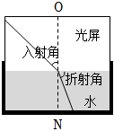
【答案】（1）粗糙；不一定；（2）把折射光线和界面之间的夹角当成了折射角；（3）折射光线与入射光线和法线是否在同一平面；（4）不正确；（5）①32；②B
【解析】解：（1）实验中应选择表面较粗糙的光屏来承接光路，打开激光光源，当光从空气射入水中时，传播方向不一定发生改变；因为光垂直界面入射时，传播方向不变。
（2）光屏上呈现的光路如图所示，小华在光屏上记录下光路并标出了此时的入射角和折射角，据此她得出：光从空气斜射入水中时，折射角大于入射角这一错误结论，小华得出该错误结论的原因是：把折射光线和界面之间的夹角当成了折射角。
（3）小华将折射光线所在的半个光屏向后折转一个角度，她这样操作的目的是为了验证：折射光线与入射光线和法线是否在同一平面。
（4）解决第（2）问的错误后，保持入射光线不变，向水槽中缓慢地持续加水，小华发现折射光线在水槽底部形成的光斑逐渐向左移动，于是她认为折射角在逐渐变小。她的观点是不正确的，因为入射角不变，折射角也应该不变。
（5）①根据在折射中，光路是可逆的，分析表格中的数据：光从空气斜射入水中，当入射角为45°时，折射角为32°，所以光从水中斜射入空气中时，折射角大于入射角，折射角为45°，对应的入射角等于32°。
②根据表一，当入射角等于30°时，折射角等于22°；当入射角等于45°时，折射角等于32°；当入射角等于40°时，折射角应该在22°和32°之间，故B符合题意，ACD不符合题意。
故答案为：（1）粗糙；不一定；（2）把折射光线和界面之间的夹角当成了折射角；（3）折射光线与入射光线和法线是否在同一平面；（4）不正确；（5）①32；②B。
23．（2022秋•张家港市期末）小明在学习了凸透镜后，想探究凸透镜的焦距大小与什么因素有关，于是他让平行光通过如图（a）的四个透镜（其中甲、乙和丙、丁是两组形状相同的凸透镜，它们分别用玻璃、塑料和水晶制成）。
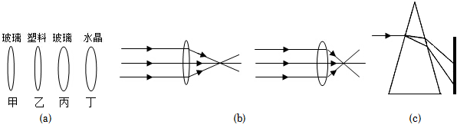
（1）当与主光轴平行的光经过甲、丙两凸透镜后会聚于焦点处，如图（b）所示，比较两次实验数据，可以得到的结论是：在凸透镜的材料相同时，凸透镜表面越凸，凸透镜的焦距越 小 （选填“大”或“小”）；
（2）如果要探究凸透镜的焦距大小与材料的关系，应选择 甲、乙（或丙、丁） 两个透镜，这里主要用到的一个物理研究方法是 控制变量法 ；
（3）联想到如图（c）光的色散现象，如果分别用红光和紫光测同一个凸透镜的焦距，用 红 （选填“红”或“紫”）光测出的凸透镜焦距更大；
（4）小明用乙透镜测焦距时发现边缘有一小块已经缺损，这会使测得的焦距 不变 （选填“变大”、“变小”或“不变”）。
【答案】（1）小；（2）甲、乙（或丙、丁）；控制变量法；（3）红；（4）不变。
【解析】解：（1）如图（b）所示，比较两次实验数据，可以得到的结论是：在凸透镜的材料相同时，凸透镜表面越凸，凸透镜的焦距越短；
（2）如果要探究凸透镜的焦距大小与材料的关系，应选择两个凸透镜球形表面弯曲程度相同，而材料不同，应选择甲、乙（或丙、丁）两个凸透镜，这里主要用到的一个物理研究方法是控制变量法；
（3）根据三棱镜对光线的偏折，由图丙丁可以得出，红光被偏折的程度小，紫光被偏折的程度大，当红光和紫光分别平行射向相同的凸透镜时，红光的会聚点，也就是红光的焦点距离透镜远，而紫光的焦点离透镜近，所以红光的焦距大；
（4）小明用乙透镜测焦距时发现边缘有一小块已经缺损，光的会聚点不变，只是会聚的光线变少，则测得的焦距不变。
故答案为：（1）小；（2）甲、乙（或丙、丁）；控制变量法；（3）红；（4）不变。
24．（2023秋•东海县期末）某小组利用如图所示的装置探究凸透镜成像的规律，该凸透镜的焦距为10cm，实验时凸透镜安装在光具座上50cm刻度线的位置不再改变。
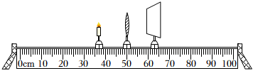
（1）将光屏安装在光具座上之后（如图所示），紧接下来的操作是 调整烛焰、凸透镜和光屏三者的中心在同一高度 。
（2）蜡烛从距离透镜较远处逐渐靠近透镜，使烛焰在光屏上成倒立缩小的像；继续 让蜡烛靠近透镜 ，使烛焰在光屏上成倒立放大的像，测量并记录数据如表。
序号 | 物距/cm | 像距/cm | 像的性质 | 像的大小
1 | 42.0 | 13.0 | 倒立、缩小、实像 | ↓逐渐变大
2 | 32.0 | 14.5 | 倒立、缩小、实像 | ↓逐渐变大
3 | 22.0 | 17.6 | 倒立、缩小、实像 | ↓逐渐变大
4 | 19.0 | 21.0 | 倒立、放大、实像 | ↓逐渐变大
5 | 17.0 | 24.5 | 倒立、放大、实像 | ↓逐渐变大
6 | 15.0 | 30.0 | 倒立、放大、实像 | ↓逐渐变大
（3）实验一段时间后，发现光屏上的像偏上，为了使像能够最终呈现在光屏中心，接下来的操作是 将蜡烛或光屏适当向上移动，或将凸透镜适当向下移动 ；将蜡烛移至光具座上30cm刻度线处，然后移动光屏找到最清晰的像，想要判定像与物的大小关系，在实际操作中你遇到的困难是 无法准确测量物像的大小 。
（4）当蜡烛移至图中所示位置时，光屏移至光具座上刻度80cm的 右侧 （选填“左侧”或“右侧”）才能找到最清晰的像。
【答案】（1）调整烛焰、凸透镜和光屏三者的中心在同一高度；（2）让蜡烛靠近透镜；（3）将蜡烛或光屏适当向上移动，或将凸透镜适当向下移动；无法准确测量物像的大小；（4）右侧。
【解析】解：（1）将光屏安装在光具座上之后，为了使像成在光屏中央，应调整烛焰、凸透镜和光屏三者的中心在同一高度；
（2）要使烛焰在光屏上成倒立放大的像，根据2f＞u＞f，成倒立、放大的实像，因此继续让蜡烛靠近透镜；
（3）实验一段时间后，发现光屏上的像偏上，为了使像能够最终呈现在光屏中心，根据过光心的光线传播方向不变可知，可以将蜡烛或光屏适当向上移动，或将凸透镜适当向下移动；
将蜡烛移至光具座上30cm刻度线处，此时物距u＝50cm﹣30cm＝20cm＝2f，根据u＝v＝2f，成倒立、等大的实像，而在实际操作中无法准确测量物像的大小；
（4）当蜡烛移至图中所示位置，此时物距u＝50.0cm﹣37.0cm＝13.0cm，正好等于第1次实验的像距，根据在光的折射中，光路是可逆的可知，此时像距应等于第1次实验的物距，即v＝42.0cm，因此光屏应移至光具座上50.0cm+42.0cm＝92.0cm刻度线处，即刻度80cm的右侧才能找到最清晰的像。
故答案为：（1）调整烛焰、凸透镜和光屏三者的中心在同一高度；（2）让蜡烛靠近透镜；（3）将蜡烛或光屏适当向上移动，或将凸透镜适当向下移动；无法准确测量物像的大小；（4）右侧。
25．（2023秋•玄武区期末）在“探究凸透镜成像规律”的实验中。
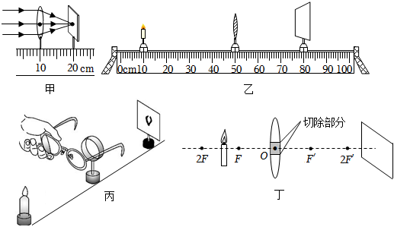
（1）按图甲所示，将凸透镜正对太阳光，用刻度尺测出凸透镜的焦距为 10.0 cm；
（2）蜡烛、凸透镜和光屏在光具座上的位置如图乙，蜡烛向右移动5cm，光屏向 左 移动，光屏上能成清晰的像；再将透镜向左移动5cm，此时应将光屏向 左 移动，光屏上会再次出现清晰的像，像的大小与之前相比会 变大 （选填“变大”“变小”或“不变”）；
（3）若小明在烛焰和凸透镜之间放一副眼镜，如图丙所示，发现光屏上的像由清晰变模糊了，将光屏适当靠近凸透镜后光屏上再次呈现清晰的像，则该眼镜是 远视 眼镜；
（4）如图丁所示，将蜡烛放在图示位置，光屏上恰好成清晰的像，若切除凸透镜中间的阴影部分，再将剩余的上、下两部分在O点靠拢在一起，则通过凸透镜蜡烛能成 D （选填字母）；如不切除凸透镜中间的阴影部分，只是把阴影部分用黑纸遮挡起来，此时在光屏上可以看到 B （选填字母）。
A.一个不完整像
B.一个完整像
C.两个不完整像
D.两个完整像
【答案】（1）10.0；（2）左；左；变大；（3）远视；（4）D；B
【解析】解：（1）平行于主光轴的光线经凸透镜折射后，会聚在主光轴上一点，这点是凸透镜的焦点，焦点到光心的距离是凸透镜的焦距，所以凸透镜的焦距是：f＝20.0cm﹣10.0cm＝10.0cm；
（2）蜡烛、凸透镜和光屏在光具座上的位置如图乙，蜡烛向右移动5cm，则此时蜡烛距离凸透镜的距离为：50.0cm﹣10.0cm﹣5.0cm＝35.0cm，即物距u＝35.0cm＞2f＝2×10.0cm＝20.0cm，
此时在光屏上应成倒立缩小的实像，且像距f＜v＜2f，
而此时光屏距离凸透镜的距离为：80.0cm﹣50.0cm＝30.0cm＞2f，
由此可知应将光屏向左移动减小光屏到凸透镜的距离，使光屏在一倍焦距和二倍焦距之内，才能在光屏上成像；
再将透镜向左移动5cm，此时物距u′＝35.0cm﹣5.0cm＝30cm＞2f＝2×10.0cm＝20.0cm，
所以，此时成倒立缩小的实像，
由于u＞2f时，物体移动距离大于像移动的距离，物距减小5cm时，像距减小的距离小于5cm，
由于透镜向左移动5cm时像距变大5cm，此时像距变大一点，但光屏应移到二倍焦距之内，所以需要将光屏向左移动；
凸透镜成实像时物近像远像变大的规律可知像的大小与之前相比会变大；
（3）在如图乙所示实验的基础上，小明在烛焰和凸透镜之间放一副眼镜，如图丙所示，发现光屏上的像由清晰变模糊了，将光屏适当靠近凸透镜后光屏上再次呈现清晰的像，说明该眼镜对光线具有会聚作用，远视眼镜是凸透镜，凸透镜对光线具有会聚作用，会将光线提前会聚成像，则该眼镜是远视眼镜；
（4）因为凸透镜中间厚，边缘薄，切去中间部分后相当于两个透镜，光心位置改变了，上面的像下移，下面的像上移，错位将成2个像，故选：D；
物体由无数点组成，物体上任一点有无数条光线射向凸透镜，经凸透镜折射后，无数条光线会聚成该点的像，把阴影部分用黑纸遮挡起来，还有光线经另外的部分透过透镜成像，成一个完整的像，只是像的亮度变暗了，故选：B。
故答案为：（1）10.0；（2）左；左；变大；（3）远视；（4）D；B。
26．（2023秋•鼓楼区期末）小华进行“探究凸透镜成像规律”的实验：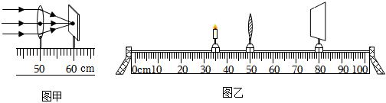
（1）如图甲，小华让一束平行于主光轴的光射向凸透镜，移动光屏，直到在光屏上出现一个最小最亮的光斑，则该凸透镜的焦距为 10.0 cm。
（2）若图乙光屏上出现了一个烛焰清晰的像，此时光屏上的像是倒立 放大 的实像。生活中的放大镜、照相机和投影仪中，成像情况与此类似的是 投影仪 。
（3）在图乙的实验中，随着实验的进行，蜡烛逐渐变短，光屏上的像将向 上 移。为了将像调回到光屏中央，可以将透镜向 下 调节。
（4）完成以上实验后，在图乙中给透镜戴上近视眼镜，调节光屏的位置，使烛焰在光屏上成一个清晰的像。取下近视眼镜，为使光屏上再次得到清晰的像，以下四种方案正确的选项是 CD 。
A.若保持光屏和凸透镜的位置不变，可将蜡烛远离透镜
B.若保持蜡烛和光屏位置不变，可将凸透镜远离蜡烛方向移动
C.若保持蜡烛和光屏位置不变，可将凸透镜靠近蜡烛方向移动
D.若所有物体位置不动，可将凸透镜换成焦距比原来大的凸透镜
（5）如图丙是一个和凸透镜等大的不透明卡片，卡片上带有直径为1mm和2mm小孔，将乙图中的凸透镜换成此卡片并放在50cm刻度线处，发现光屏上呈现的像与原来相比 变暗 （选填“变亮”、“变暗”或“变不完整”）；再将光屏移至65cm刻度处，光屏上呈现的现象是 B （选填字母）。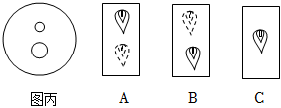
【答案】（1）10.0；（2）放大；投影仪；（3）上；下；（4）CD；（5）变暗；B。
【解析】解：（1）由图中，平行光线经凸透镜后会聚到一点，说明凸透镜对光线具有会聚作用，光屏上得到的最小、最亮的光斑便是凸透镜的焦点，所以焦距为60.0cm−50.0cm＝10.0cm；
（2）此时物距为15cm，根据凸透镜的成像规律，此时物距介于二倍焦距与一倍焦距之间时，可成倒立、放大的实像，投影仪成像情况与此类似；
（3）随着蜡烛燃烧变短，根据过光心的光线传播方向不变可知，像会向上移动，为了使像仍成在光屏中央，在蜡烛和光屏固定的情况下，应将凸透镜向下移动；
（4）实验中把自己的近视眼镜镜片放在蜡烛和凸透镜之间靠近凸透镜的位置，近视镜是凹透镜，由于凹透镜对光线有发散作用，成像位置会向右移，移动光屏直至光屏上出现清晰的像，接着他将眼镜取走，此时清晰的像会成在光屏的前方（左侧），且由图乙可知此时u＜v；
A、若想在光屏上再一次得到烛焰清晰的像，将蜡烛靠近透镜，故A错误；
B、若保持蜡烛和光屏位置不变，将凸透镜远离蜡烛方向移动，物距变大，像距变小，若仍满足u＜v，由凸透镜成像规律可知此时物距的增大量小于像距的减小量，则u+v更小，所以清晰的像会向左移动，不能使光屏上再次得到清晰的像，故B错误；
C、若不改变蜡烛和光屏的位置，将凸透镜靠近蜡烛方向移动，物距减小、像距增大，且此时u＜v，由凸透镜成像规律可知此时物距的减小量小于像距的增大量（即像距的增大量更大），则u+v更大，所以清晰的像会向右移动，能使光屏上再次得到清晰的像，故C正确；
D、近视眼的晶状体焦距小，成像在光屏的前方，将凸透镜换成焦距比原来大的凸透镜后，相当于正常眼睛，可以使光屏上再次得到清晰的像，故D正确。
故选：CD；
（5）将乙图中的凸透镜换成此卡片并放在50cm刻度线处，由于光沿直线传播，且小孔面积小，通过的光线少，会发现光屏上呈现的像与原来相比变暗，再将光屏移至65cm刻度处，更大的小孔出现的像更亮，因此光屏上呈现的现象是B。
故答案为：（1）10.0；（2）放大；投影仪；（3）上；下；（4）CD；（5）变暗；B。
27．（2023秋•京口区校级期末）某同学利用如图所示装置研究凸透镜成像规律。
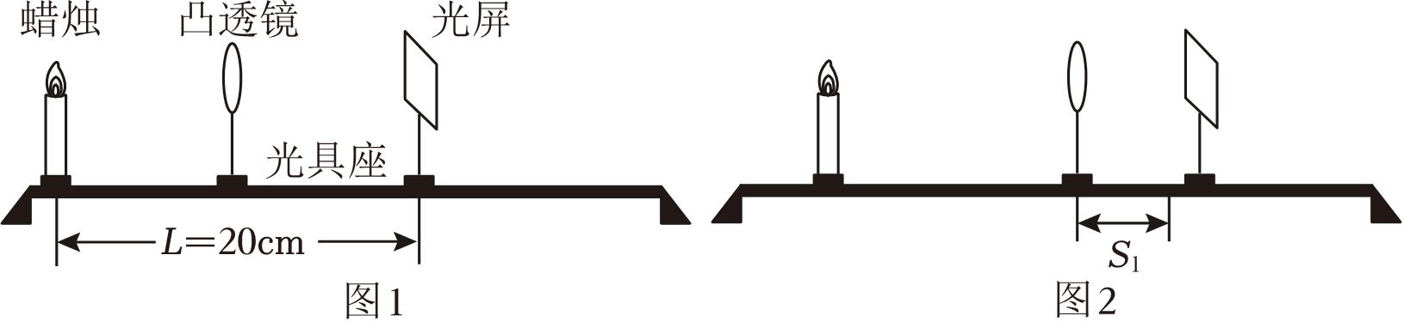
（1）实验前，应调整实验器材，使烛焰和光屏的中心位于凸透镜的 主光轴 上；如图1所示，当凸透镜位于蜡烛和光屏之间中点位置时，恰好在光屏上成清晰的像，成的是 等大 （选填“放大”、“等大”或“缩小”）的像，由此可知，凸透镜的焦距f＝ 5 cm。
（2）如图2所示，光屏上成清晰的像，该像的成像原理与 照相机 （选填“放大镜”、“投影仪”或“照相机”）相同，若此时将一凹透镜紧靠凸透镜左侧放置，通过移动光屏可再次成清晰的像，则光屏应向 右 移动，像将 变大 （选填“变大”或“变小”）。
（3）如图2所示，将凸透镜向右移动S₁，此时模拟的是 远视眼 （选填“近视眼”或“远视眼”）的成因，为了使光屏上再次出现清晰的像，光屏应向 右 移动，若光屏移动的距离是S₂，则S₂ ＜ S₁（选填“＞”、“＜”或“＝”）。
【答案】（1）主光轴；等大；5；（2）照相机；右；变大；（3）远视眼；右；＜
【解析】解：（1）在探究凸透镜成像规律时，点燃蜡烛后，调整实验器材，使烛焰和光屏的中心位于凸透镜的主光轴上，且烛焰的中心、凸透镜的光心、光屏的中心大致在同一高度，像才能呈在光屏的中央；
当凸透镜位于蜡烛和光屏之间中点时，即物距等于像距，此时成倒立、等大的实像，则 u＝2f，即f＝5m；
（2）如图乙所示，恰好在光屏上成清晰的像，由图可知此时物距大于像距，即物距在二倍焦距以外，成倒立缩小实像，应用于照相机；
此时将一凹透镜紧靠凸透镜左侧放置，凹透镜对光有发散作用，使成像靠后，故光屏向右移动，可再次成清晰的像，此时像将变大；
（3）将凸透镜向右移动S₁，此时物距变大像距变小，原来像距的范围为f＜v＜2f，物距变远后，像距范围依然为f＜v＜2f，所以光屏要向右移动，相当于成像在视网膜后，故模拟远视眼的成因，因为物距变大后，像距更趋向焦点，故若光屏移动的距离是S₂，则S₂＜S₁。
故答案为：（1）主光轴；等大；5；（2）照相机；右；变大；（3）远视眼；右；＜。
28．（2023秋•惠山区校级期末）如图甲，小明利用水透镜来探究凸透镜的成像规律，通过对水透镜注水或抽水可改变水透镜的厚薄。
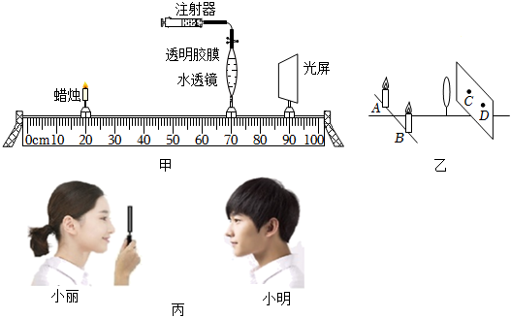
（1）小丽将点燃的蜡烛、光屏放在水透镜的两侧，并将烛焰中心和光屏的中心调整到 凸透镜的主光轴上 ；
（2）图甲中烛焰在光屏上恰好成一清晰的像。保持蜡烛和光屏的位置不变，将水透镜移至 40 cm刻度，光屏上又会得到清晰的像，这与 投影仪 （选填“照相机”、“投影仪”和“放大镜”）的成像特点相同；当两支点燃的蜡烛、水透镜和光屏分别置于如图乙所示的位置时，光屏上C、D两处会得到清晰的像，用一厚纸板挡住A处的烛焰，在光屏 C 处仍能得到一个清晰的像。
（3）如图甲所示，将蜡烛靠近水透镜，光屏上的像模糊了，不移动蜡烛和水透镜，应在水透镜中 注水 （选填“注水”、“抽水”），或者将 远视 眼镜放在蜡烛和水透镜之间，才能在光屏上再次得到清晰的像。
（4）小丽和小明又尝试用焦距为10cm的凸透镜观看对方，当他们相距2m，小明刚好通过透镜能看到小丽眼睛正立的像，如图丙，此时小丽从凸透镜中 不能 （选填“能”或“不能）看到小明清晰的像。
【答案】（1）凸透镜的主光轴上；（2）40；投影仪；C；（3）注水；远视；（4）不能。
【解析】解：（1）为了使像成在光屏中央，应将烛焰中心和光屏的中心调整到凸透镜的主光轴上；
（2）图甲中烛焰在光屏上恰好成一清晰的像。保持蜡烛和光屏的位置不变，将水透镜移至40cm刻度，此时物距等于原来的像距，像距等于原来的物距，根据在光的折射中，光路是可逆的可知，光屏上又会得到清晰的像，此时物距小于像距，根据凸透镜成实像时，物距小于像距，成倒立、放大的实像，应用于投影仪；
根据过光心的光线不改变方向，可以判断A处烛焰的像在D点，用厚纸板挡住A处的烛焰，D处烛焰的像不见了，C处还能看到B处烛焰的像；
（3）如图甲所示，将蜡烛靠近水透镜，光屏上的像模糊了，根据凸透镜成实像时，物近像远像变大可知，此时像成在光屏的右侧，不移动蜡烛和水透镜，应在水透镜中注水，此时水凸透镜的凸度变大，对光的会聚能力变强，会将光线提前会聚成像；或者将远视眼镜放在蜡烛和水透镜之间，远视眼镜是凸透镜，凸透镜对光线具有会聚作用，也会将光线提前会聚成像；
（4）由凸透镜成像时，u＜f，成正立、放大的虚像，可知小明刚好通过透镜能看到小丽眼睛正立的像，此时小丽的眼睛在凸透镜的一倍焦距以内，则小明到凸透镜的距离u＞2f，成倒立、缩小的实像，此时像距2f＞v＞f，眼睛中视网膜相当于光屏，而此时小丽的眼睛在凸透镜的一倍焦距以内，所以小丽从透镜中看不到小明的像。
故答案为：（1）凸透镜的主光轴上；（2）40；投影仪；C；（3）注水；远视；（4）不能。
29．（2023秋•新吴区期末）如图所示是一款新能源智能汽车，车顶覆盖薄膜式太阳能电池板，车窗采用“智能玻璃”。
（1）薄膜式太阳能电池板应设计成 黑 （选填“黑”或“白”）色。炎热的夏天“智能玻璃”的单向透光可以有效减小 紫 （选填“红”或“紫”）外线对人体皮肤的伤害。
（2）冬天行车时，汽车挡风玻璃的内侧容易出现一层白雾遮挡视线，此时应该将“智能玻璃”的温度调 高 （选填“高”或“低”）。而夏天时，汽车从阴凉的地下车库出来后，会在玻璃窗的 外 （选填“内”或“外”）侧结出一层水雾。

【答案】（1）黑；紫；（2）高；外。
【解析】解：（1）黑色物体吸收所有色光，吸热能力强，薄膜式太阳能电池板应设计成黑色；
过量的紫外线会对身体皮肤造成伤害，炎热的夏天“智能玻璃”的单向透光可以有效减小紫外线对人体皮肤的伤害。
（2）冬天行车时，汽车挡风玻璃的内侧容易出现一层白雾，即小水珠，此时应将“智能玻璃”温度调高，可使其蒸发；
夏天汽车从阴凉的地下车库出来后，车外温度较高的水蒸气遇到温度较低的玻璃放热液化成小水珠，会在玻璃窗的外侧结出一层水雾。
故答案为：（1）黑；紫；（2）高；外。
30．（2022秋•淮安期末）如图所示，盛夏季节，皮肤长时间曝露阳光下，很容易被晒黑，将皮肤晒黑的罪魁祸首是阳光中的长波紫外线；皮肤表面穿着衣服，可有效阻止长波紫外线对皮肤的损伤。科学研究衣服防晒效果的方法是：用图中的紫外线光纤探头系统，测出阳光中长波紫外线的强度，再用衣服挡住光纤探头，测出透射到光纤探头的长波紫外线强度，比较两次测得的长波紫外线的强度，推算长波紫外线透过率。表中是记录的一次实测数据。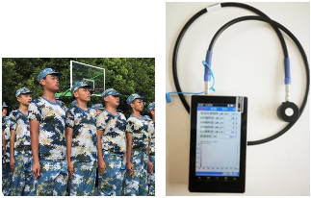
序号 | 衣服材质 | 衣料层数 | 长波紫外线透过率
1 | 桑蚕丝 | 1 | 12%
2 | 桑蚕丝 | 2 | 5%
3 | 化纤 | 1 | 28%
4 | 化纤 | 2 | 14%
5 | 全棉白色T恤 | 1 | 7%
6 | 全棉黑色T恤 | 1 | 4%
（1）衣服的防晒效果最终是通过比较 长波紫外线透过率 衡量的.
（2）分析表中数据，归纳出2条结论： 其它条件相同时，防晒效果与衣服的层数（厚度）有关，布料层数越多（越厚），防晒效果越好 、 天蚕丝材质的衣服比化纤材质的衣服防晒效果好 。
（3）结合你的生活经验，向朋友推荐一条夏季户外活动着装建议： 穿全棉长袖T恤 。
【答案】（1）长波紫外线透过率；（2）其它条件相同时，防晒效果与衣服的层数（厚度）有关，布料层数越多（越厚），防晒效果越好；天蚕丝材质的衣服比化纤材质的衣服防晒效果好；（3）穿全棉长袖T恤。
【解析】解：（1）由题和表格可知，可通过比较长波紫外线透过率来分析衣服的防晒效果，透过率越低，衣服的防晒效果越好；
（2）比较实验1、2或3、4可知，衣服的材质和颜色不变，长波紫外线透过率随衣服布料层数的增加而降低，即防晒效果好，可得结论：其它条件相同时，防晒效果与衣服的层数（厚度）有关，布料层数越多（越厚），防晒效果越好；分析实验1、3或2、4可知，可得到结论是天蚕丝材质的衣服比化纤材质的衣服防晒效果好；
（3）根据以上分析，夏季户外活动时着装的建议：穿全棉长袖T恤；穿颜色较深的衣服；穿较厚的衣服等。
故答案为：（1）长波紫外线透过率；（2）其它条件相同时，防晒效果与衣服的层数（厚度）有关，布料层数越多（越厚），防晒效果越好；天蚕丝材质的衣服比化纤材质的衣服防晒效果好；（3）穿全棉长袖T恤。
31．（2023秋•锡山区期末）学习温度计之后，小边同学想自己制作一个温度计，他在家中找出如下材料：一个玻璃药瓶，一支玻璃管，红墨水。首先在玻璃瓶中加满红墨水，将玻璃管插入药瓶中，将瓶口密封；再将药瓶分别置于冰水混合物和沸水中，即可标出对应温度的刻度。在标记刻度过程中，小边同学认为不一定要放在冰水混合物和沸水中，只需要有两个已知温度就可以标出刻度。对此，该同学做了如下操作：
步骤1：小边将简易温度计放入温度为5℃的冰箱冷藏室，待液面稳定后，标记液面所在位置为a；再将该装置放在室温为25℃的空调房内，待液面稳定后，标记液面所在位置为b（如图甲所示）。
步骤2：将简易温度计放入一未知溶液中，待液面稳定后，发现液面在c处（如图乙所示）。
步骤3：用刻度尺量出a、b、c三者之间的距离，刻度如图丙所示。
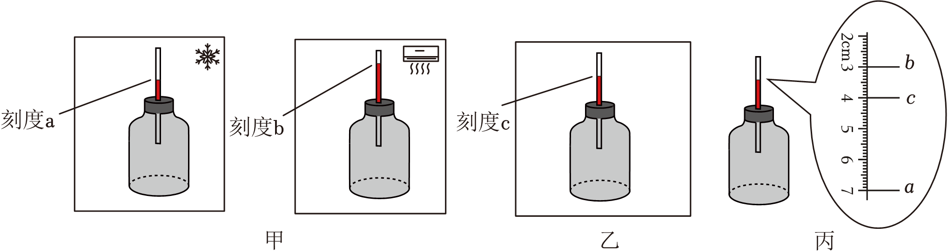
（1）此温度计的制作原理是： 液体热胀冷缩 ；小边在水中加入红色颜料的目的是 便于显示液面位置 。
（2）从丙图可以计算得出未知溶液的温度为 20 ℃。
（3）小明认为，此温度计不能测量低于0℃的物体，理由是： 0℃以下水会凝固，无法测量 。
（4）为了让此简易温度计的读数更加精确，你认为可以如何改进： 换用更细的玻璃管 。（写出一种方法）
【答案】（1）液体热胀冷缩；便于显示液面位置；（3）0℃以下水会凝固，无法测量；（4）换用更细的玻璃管
【解析】解：（1）由题意可知，此温度计是根据水的热胀冷缩制成的；小边在水中加入红色颜料的目的是便于显示液面位置；
（2）温度为5℃时液面所在位置为a在7.00cm处，温度为25℃时液面所在位置为b在3.00cm处，由于温度计具有热胀冷缩性质，可得出温度变化1℃时液面变化0.20cm；将简易温度计放入一未知溶液中，待液面稳定后，发现液面在c处，即4.00cm，由此可得，此时未知溶液的温度为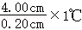＝20℃；
（3）因为此温度计是根据水的热胀冷缩制成的，水在0℃以下会凝固，无法测量，故此温度计不能测量低于0℃的物体；
（4）温度计要越精确，其细管横截面积要越小，当温度变化比较小时，液面有明显的上升，故可以换用更细的玻璃管。
故答案为：（1）液体热胀冷缩；便于显示液面位置；（3）0℃以下水会凝固，无法测量；（4）换用更细的玻璃管。
32．（2023秋•无锡期末）小明用如图甲所示的装置自制一个温度计。过程如下：在一玻璃瓶内装满红墨水，用带细管的橡胶塞将玻璃瓶密封，制成温度计。将制好的温度计放入不同温度的液体中，用刻度尺测出不同温度t下，水平管中液柱的长度l（水平管总长77mm），数据如表所示：
T/℃ | l/mm
10 | 9.0
20 | 17.0
30 | 25.0
40 | 33.0
50 | 41.0
…… | ……
（1）该温度计的工作原理是利用了红墨水 热胀冷缩 的性质进行测温的。
（2）请根据表格中的数据，以温度t为横坐标，l为纵坐标，建立的坐标系如图乙所示，请根据表格中的数据、在图乙中描点连线，画出液柱长度l随温度t变化的图像。
（3）由实验数据可知，当水温为25℃时，对应的液柱长度1为 21.0 mm，当水平管中液柱长度l为65mm时，水的温度为 80 ℃。该温度计的量程为 0～95 ℃。
（4）结合体温计与常用温度计的结构和特点，请你帮小明设计一种提高该温度计精确度的措施 改用横截面积较小的细管 。
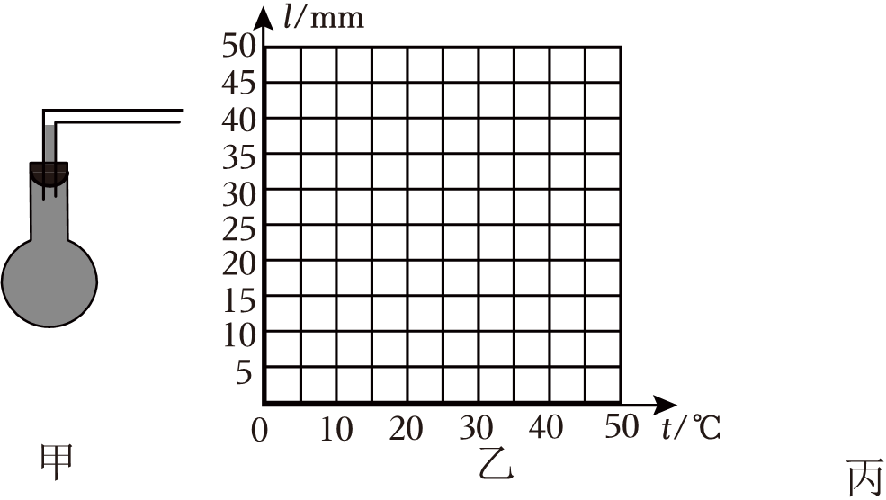
【答案】（1）热胀冷缩；
（2）如图所示：
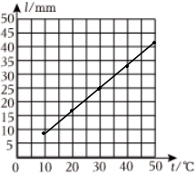
（3）21.0；80；0～95；
（4）改用横截面积较小的细管。
【解析】解：（1）温度变化时由于玻璃瓶内红墨水具有热胀冷缩性质，故细管内液柱位置发生变化，故该温度计的工作原理是利用了红墨水热胀冷缩的性质进行测温的；
（2）液柱长度l随温度t变化的图像，如图所示：
（3）由实验数据可知，温度每升高10℃，液柱长度增加8.0mm，即温度升高1℃，液柱增加0.8mm，可得0℃时，液柱长度为1mm，故当水温为25℃时，对应的液柱长度1＝1mm+2.5×0.8mm＝21.0mm；
当水平管中液柱长度l为65mm时，水的温度为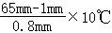＝80℃；
水平管总长77mm，当l为77mm时，水的温度为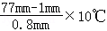＝95℃，故该温度计的量程为0～95℃；
（4）温度计要越精确，其细管截面积要越小，当温度变化比较小时，液面有明显的上升，故改用横截面积较小的细管可提高该温度计精确度。
故答案为：（1）热胀冷缩；
（2）如图所示：
（3）21.0；80；0～95；
（4）改用横截面积较小的细管。
33．（2020秋•苏州期末）小明探究影响蒸发吸热情况的实验，如图所示，小明在实验过程中某时刻的温度计示数情况，请回答下列问题.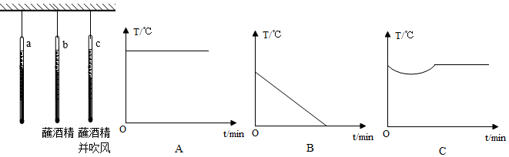
（1）其中 c 温度计示数最低（选填“a”、“b”或“c”）
（2）酒精蒸发时会向温度计 吸收 （选填“吸收”或“放出”）热量。
（3）比较b和c温度计的示数，可以得出：蒸发快慢与 液体上方空气流动的速度 有关。
（4）若小明将c温度计换成体温计，下列图象反映体温计的示数随时间的变化情况正确的是 A 。
（5）小明用水代替酒精多次实验，发现在相同温度但天气不同的情况下，三根温度计示数有时差别不大，有时差别却很大。他猜想水的蒸发快慢可能与空气湿度有关，若示数差别不大，则空气湿度可能 较大 （填“较大”或“较小”）。
【答案】（1）c；（2）吸收；（3）液体上方空气流动的速度；（4）A；（5）较大
【解析】解：（1）（3）由图知，a温度计玻璃泡直接暴露在空气中，b温度计玻璃泡表面沾有酒精，c温度计玻璃泡沾有酒精并且周围空气流动速度快，所以b、c温度计玻璃泡表面的酒精会蒸发，同时吸热，并且c表面的酒精蒸发速度更快，带走的热量最多，所以a温度计示数最高，c温度计示数最低；
（2）液体蒸发时需要吸收热量，所以酒精蒸发时会向温度计吸收热量，导致温度计的示数降低；
（4）将c温度计换成体温计，随着酒精的迅速蒸发，会带走一部分热量，玻璃泡里的水银会因温度降低，而体积变小，但玻璃管内的水银由于缩口的作用不能自动回到玻璃泡里，使体温计玻璃管内的水银长度没有变化，即示数保持不变。所以图象是一条与时间平行的直线。故选：A；
（5）该同学用水代替酒精多次实验，若三根温度计示数差别不大，即水的蒸发快慢差别不大，说明空气湿度较大。
故答案为：（1）c；（2）吸收；（3）液体上方空气流动的速度；（4）A；（5）较大。
34．（2023秋•海安市期末）物理课上学习了液体的蒸发后，小刚同学利用如下方案探究水蒸发快慢与什么因素有关：
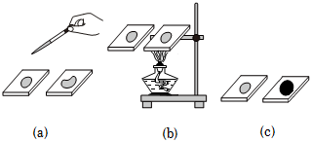
（1）通过（a）中两图的对比，可以验证一滴水蒸发的快慢与 液体的表面积 有关。
（2）通过 b （填字母）中两图的对比，可以验证一滴水蒸发的快慢与水的温度有关；以上探究过程采用了 控制变量 法。
（3）小刚同学猜想水蒸发快慢还可能与水的多少有关，他在两块相同的玻璃板上分别滴一滴和两滴水如图（c），结果发现一滴水的先蒸发完，于是得出结论：在温度相同时，水越少蒸发越快这个结论 不正确 （选填“正确”或“不正确”），原因是 原有水的多少不同，不能通过剩余水的多少显示蒸发快慢 。
（4）小华对图（b）的实验设计提出质疑：酒精灯外焰温度高于500℃，水的沸点为100℃，实验时，玻璃片上的水在蒸发的同时，还可能发生 沸腾 现象，影响对实验的观测。
（5）小华根据“阴雨天湿衣服不容易晾干”的生活经验，提出猜想：液体蒸发快慢还可能与空气湿度（即空气中所含水汽多少）有关。并进行了如下实验：
空气湿度 | 40% | 45% | 50% | 60% | 70%
m₁/g | 11.8 | 11.8 | 11.8 | 11.8 | 11.8
m₂/g | 6.4 | 6.6 | 6.9 | 7.5 | 7.8
①在密闭的房间内，用智能加湿器调节房间内的空气湿度到一定数值；
②将1张全棉柔巾全部浸湿，完全展开，放在电子秤上，记录此时示数m₁；1小时后，再次记录示数m₂；
③改变房间内的空气湿度，换用规格相同的全棉柔巾，重复以上步骤，多次实验并记录数据，如表所示（实验过程中，房间内温度及空气流动变化忽略不计）
该实验中是通过比较 电子秤示数的变化 来判断蒸发快慢的，步骤③中多次实验的目的是 排除偶然性，得出普遍规律 ，由表中实验数据可得出的结论是 其他条件相同时，空气湿度越大，蒸发越慢 。
【答案】（1）液体的表面积；（2）b；控制变量；（3）不正确；原有水的多少不同，不能通过剩余水的多少显示蒸发快慢；（4）沸腾；（5）电子秤示数的变化；排除偶然性，得出普遍规律；其他条件相同时，空气湿度越大，蒸发越慢。
【解析】解：（1）通过（a）中两图的对比可知，水的温度、表面上空气流动速度均相同，只有水的表面积不同，所以可以验证水蒸发的快慢与水的表面积有关。
（2）要研究水蒸发的快慢与水的温度的关系，应控制水的表面积和水上方空气流动速度相同，由图知，b图中水的表面积相同，表面空气流动情况相同，其中一个对水加热，温度较高，故选b中的两图进行对比；这里采用了控制变量法。
（3）通过剩余液体的多少显示蒸发的快慢，必须控制原有的液体多少相同；甲图只有一滴水，甲图中水先蒸发完，乙图剩余水多，但甲不一定比乙蒸发的多，因而乙不一定蒸发越快；小刚的结论是不正确的，是因为原有水的多少不同，不能通过剩余水的多少显示蒸发快慢；
（4）小华对图（b）的实验设计提出质疑：酒精灯外焰温度高于500℃，水的沸点为100℃，实验时，玻璃片上的水在蒸发的同时，温度达到沸点，继续吸热，还可能发生沸腾现象，影响对实验的观测。
（5）实验中是通过比较电子秤示数的变化来判断蒸发快慢的，步骤③中多次实验的目的是为了排除偶然性，得出普遍规律，由表中实验数据可得出的结论是其他条件相同时，空气湿度越大，蒸发越慢。
故答案为：（1）液体的表面积；（2）b；控制变量；（3）不正确；原有水的多少不同，不能通过剩余水的多少显示蒸发快慢；（4）沸腾；（5）电子秤示数的变化；排除偶然性，得出普遍规律；其他条件相同时，空气湿度越大，蒸发越慢。
35．（2023秋•句容市期末）实验小组利用如图甲所示的实验装置探究“水沸腾时温度变化的特点”。
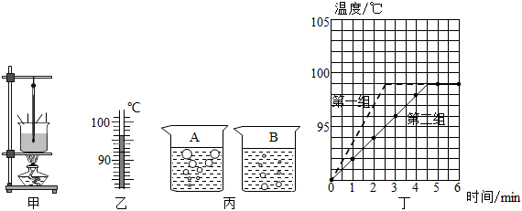
（1）需要安装的实验器材有：A．烧杯和水；B．酒精灯；C．纸板和温度计；D．铁圈和石棉网。装置如图甲所示，安装的顺序是（填写器材前的字母） BDAC 。
（2）在水温升高到90℃后，每隔1min记录一次温度计的示数，直到水沸腾并持续几分钟后停止读数，图乙为第3min时温度计的示数，请你帮她读出示数并填入表格中。
时间/min | 0 | 1 | 2 | 3 | 4 | 5 | 6 | 7
温度/℃ | 90 | 92 | 94 | 96 | 98 | 98 | 98 | 98
（3）如图丙中A、B所示，其中 B 图是在第3min的气泡的变化情况，好奇的小华对气泡内的气体进行猜测，正确的是 B 。
A．热空气 B．水蒸气 C．冷空气 D．二氧化碳气体
（4）图B中的气泡越往上越小，小华认为是发生了 液化 （填物态变化）
（5）第一组与第二组用同一个实验装置，他们分别在烧杯加入水后加热，正确记录实验数据并绘制出水的沸腾图象如图丁所示。通过分析比较一、二两组的水沸腾图象，从开始加热到水沸腾所用时间较多的是第 第二 组，你认为该组加热时间较长原因是 水较多 。
【答案】（1）BDAC；（2）96；（3）B；B；（4）液化；（5）第二；水较多
【解析】解：
（1）为了保证用酒精灯的外焰加热，安装实验器材应按照先下而上的原则，故安装的顺序是B、D、A、C。
（2）图示温度计的分度值是1℃，液柱指在90℃上面第6个小格上，因此温度计示数为90℃+1℃×6＝96℃；
（3）A图气泡在上升过程中气泡体积增大，所以是沸腾时的情况；B图气泡在上升过程中，体积逐渐减小，所以是沸腾前的情况，气泡中的气体是水蒸气不是空气，更不是二氧化碳；
（4）图B中气泡内的水蒸气液化为小水珠，使得体积越来越小；
（5）他们两组从开始加热到水沸腾所用的时间不同的原因可能是水量不等，因为水越多，需要加热的时间会越长。
通过分析比较一、二两组的水沸腾图象可知，第二组从开始加热到将水沸腾所用时间较多，该组加热时间较长原因可能是第二组用于加热的水较多。
故答案为：（1）BDAC；（2）96；（3）B；B；（4）液化；（5）第二；水较多。
36．（2023秋•阜宁县期末）三组同学在实验室做“观察水的沸腾”实验。
（1）如图甲所示，小明所在小组通过酒精灯加热，使水沸腾，他们记录的数据如表：
时间/min | 0 | 1 | 2 | 3 | 4 | 5 | 6 | 7 | 8 | 9 | 10
温度/℃ | 92 | 93 | 94 | 95 | 96 | 97 | 98 | 99 | 99 | 99 | 99
①组装器材时，应先固定图甲中的 A （选填“A”或“B”）。在固定石棉网时，应处于酒精灯火焰的 外焰 （选填“外焰”“内焰”或“焰心”）位置；
②刚倒入热水时发现温度计的管壁出现液体并模糊，很难看清示数，主要原因是 水蒸气遇到冷的温度计管壁时会发生液化现象 ；
③分析表中数据可知，水的沸点是 99 ℃，水沸腾时温度 不变 （选填“升高”“陷低”或“不变”）；
（2）在与其他组同学评估交流时：
①在实验中，小华所在小组把烧杯换成了纸锅（固定装置未画出），如图乙所示，发现水烧开了可纸锅没有烧着，对此，以下说法正确的是 D ；
A．纸的着火点高于火焰温度
B．纸的着火点低于水的沸点
C．水的沸点高于火焰温度
D．水的沸点低于纸的着火点
②小红所在小组采用如图丙的实验装置。但老师看过之后认为试管B中的水不会沸腾，原因是： 水沸腾要满足两个条件，达到沸点和持续吸热，由于水沸腾时温度不变，热传递的条件是有温度差，则试管中的水虽然可以到达沸点，但无法从烧杯中的水中吸收热量，因此试管中的水不会沸腾 。
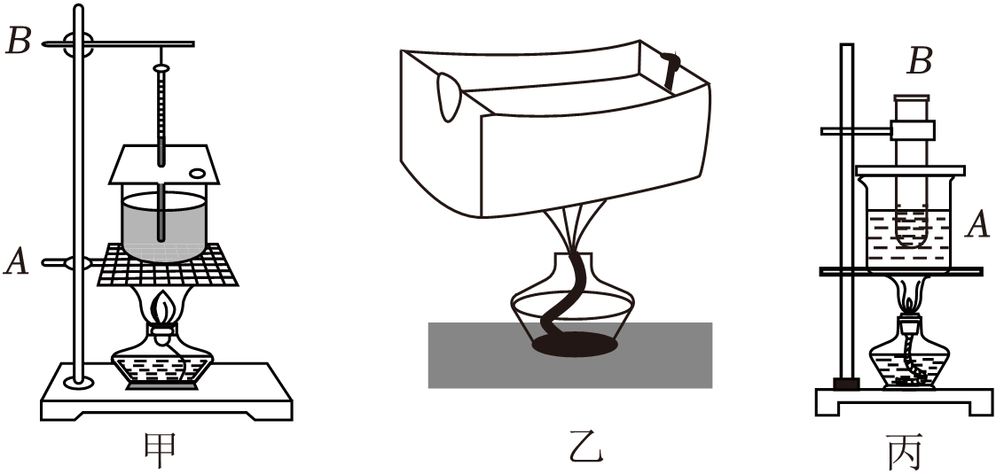
【答案】（1）①A；外焰；②水蒸气遇到冷的温度计管壁时会发生液化现象；③99；不变；
（2）①D；②水沸腾要满足两个条件，达到沸点和持续吸热，由于水沸腾时温度不变，热传递的条件是有温度差，则试管中的水虽然可以到达沸点，但无法从烧杯中的水中吸收热量，因此试管中的水不会沸腾。
【解析】解：（1）①先安装下面器材，再安装上面器材，便于调节器材间的距离，组装器材时，应先固定图甲中的A。因为外焰温度较高，所以在固定石棉网时，应处于酒精灯火焰的外焰位置；
②刚倒入热水时发现温度计管壁模糊，很难看清示数，是因为水蒸气遇到冷的温度计管壁时会发生液化现象，在管壁上出现了一层小水珠，所以很难看清示数；
③由表格知，当水的温度达到99℃时，温度不变，说明此时是水的沸腾过程，沸点是99℃；
（2）①因为一标准大气压下，水的沸点是100℃，沸腾过程中吸收热量，温度不变，并且水的沸点低于纸的着火点，所以纸锅没有燃烧，故选：D；
②当烧杯A中的水沸腾后，尽管不断吸热，但烧杯A中的水温度不再升高，保持水的沸点不变；试管B中的水从烧杯A中吸热，温度达到水的沸点后就和烧杯A中的水的温度一样，不能从烧杯中继续吸热，所以B中水不会沸腾。
故答案为：（1）①A；外焰；②水蒸气遇到冷的温度计管壁时会发生液化现象；③99；不变；
（2）①D；②水沸腾要满足两个条件，达到沸点和持续吸热，由于水沸腾时温度不变，热传递的条件是有温度差，则试管中的水虽然可以到达沸点，但无法从烧杯中的水中吸收热量，因此试管中的水不会沸腾。
37．（2021秋•阜宁县期末）如图所示，用酒精灯对装有水的烧瓶加热一段时间后，发现烧瓶中水量减少，这是由于水 汽化 造成的。而瓶口上方的金属盘底部出现水滴是由于水蒸气发生 液化 形成的，该变化过程需要 放 热（前两空填物态变化名称）。
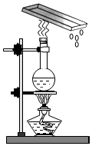
【答案】汽化；液化；放
【解析】解：用酒精灯对装有水的烧瓶加热一段时间后，发现烧瓶中水量减少，这是由于水吸收热量，发生汽化造成的。
而瓶口上方的金属盘底部出现水滴是由于水蒸气发生液化形成的，液化过程需要放热。
故答案为：汽化；液化；放。
38．（2023秋•宿豫区期末）小明想探究水中加入别的物质后，会否对水的凝固点产生影响，为此，他向水中加盐制成盐水，并把盐水用容器盛好放入冰箱，研究盐水的凝固过程。每隔一定时间，小明观察盐水状态、测出温度，并根据记录的数据作出了温度一时间图像如图甲所示。
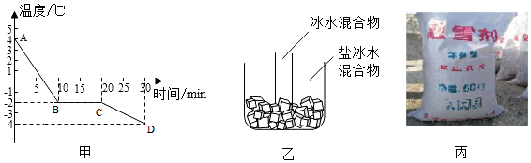
（1）从图像可以看出盐水的凝固过程用了 10 min：凝固过程 放出 （选填“吸收”、“放出”）热量，盐水结成的盐冰是 晶体 （选填“晶体”、“非晶体”）。
（2）如果将一个装有冰水混合物的试管放入正在熔化的盐冰水混合物中如图乙所示，试管中冰水混合物中
的冰会 增多 （选填“增多”、“减少”、“不变”）。
（3）实验中盐水的凝固点为 ﹣2 ℃。为了交通安全，人们常在不能及时熔化的积雪地面上撒融雪剂（如图丙所示），常用融雪剂的成分是工业用盐（非食用盐），请解释融雪剂可加快积雪熔化的原因是 降低盐冰的熔点，使得在更低温度下熔化 。
【答案】（1）10；放出；晶体；（2）增多；（3）﹣2；降低盐冰的熔点，使得在更低温度下熔化。
【解析】解：（1）从图像可知：物质凝固时有固定的凝固温度，所以该物质是晶体，温度不变的BC段即为其凝固过程，共用了20min﹣10min＝10min；
从图像可知该晶体在凝固过程中温度保持不变，凝固过程不断放出热量；
（2）冰水混合物的温度是0℃，而盐冰水混合物的温度是﹣2℃，冰水混合物会向盐冰水混合物放热，冰水混合物中的水会达到凝固结冰的条件，冰水混合物中的冰会变多；
（3）晶体凝固时保持不变的温度即为凝固点，所用该物质的凝固点是﹣2℃，
又知：水的凝固点是0℃，与水相比，盐水的凝固点变低；严寒的冬天，地面上的积雪不能及时熔化，会影响交通安全，人们采取在雪地上撒盐的方法，降低了雪的熔点，可使雪在较低气温下熔化。
故答案为：（1）10；放出；晶体；（2）增多；（3）﹣2；降低盐冰的熔点，使得在更低温度下熔化。
39．（2023秋•京口区校级期末）小华同学在做“探究冰熔化时温度变化规律”的实验，实验装置如图甲所示。他根据记录的数据画出了冰的熔化图像，如图乙所示。
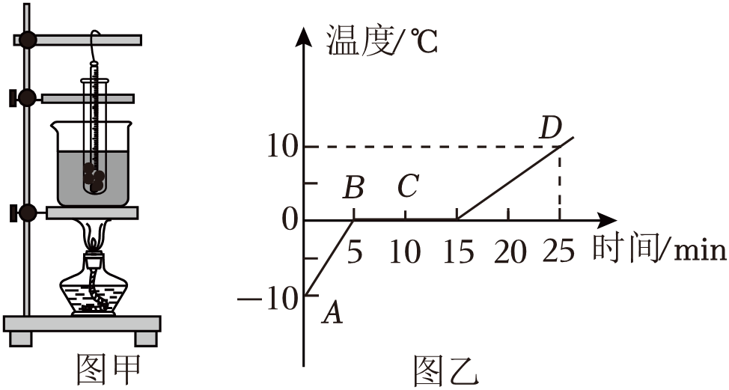
（1）将装有碎冰的试管放入冷水中加热，而不是用酒精灯直接对试管加热，这样做的目的是可以使碎冰 受热均匀 ，同时温度上升速度较 慢 （选填“快”或“慢”），便于读取各个时刻的温度。
（2）由图像可知冰的熔点是 0 ℃；在第20min末该物质处于 液态 （选填“固态”、“液态”或“固液共存状态”）。
（3）冰熔化过程中，不断吸热，温度 不变 （选填“升高”、“降低”或“不变”）。
（4）试管中的冰完全熔化后，若持续加热足够长时间，试管中的水 不能 （选填“能”或“不能”）沸腾。
【答案】（1）受热均匀；慢；（2）0；液态；（3）不变；（4）不能。
【解析】解：（1）将装有碎冰的试管放入水中加热，这是水浴法，采用水浴法，这样做的目的是可以使碎冰受热均匀，冰的温度变化比较均匀，并且变化比较慢，便于记录实验温度；
（2）由图象知，该物质在熔化过程中温度保持0℃不变，所以该物质是晶体，熔点为0℃；
由图象知，在第20min末处于熔化结束，所以在第20min末该物质处于液态；
（3）冰熔化过程中，不断吸热，温度保持不变；
（4）由于烧杯内的水沸腾时温度保持不变，试管内的水虽达到沸点，但不能继续吸热，所以不能沸腾。
故答案为：（1）受热均匀；慢；（2）0；液态；（3）不变；（4）不能。
40．（2024春•姑苏区期末）小明分别采用图甲、乙所示的实验装置探究烛蜡、冰的熔化特点。
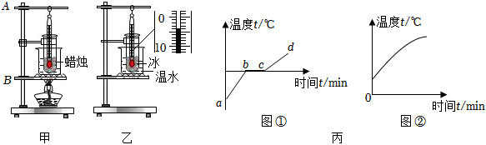
（1）组装甲装置过程中点燃酒精灯的目的是 为了利用酒精灯的外焰加热 ；实验中采用“水浴法”而不直接用酒精灯加热，除了能减缓升温之外还能 使物体受热均匀 。
（2）图乙中温度计的示数为 ﹣4 ℃。
（3）根据探究烛蜡、冰的熔化过程，记录实验数据并作出温度随时间变化的图像（如图丙），其中烛蜡的图像是图 ② （选填“①”或“②”），蜡烛属于 非晶体 （选填“晶体”或“非晶体”），你判断的依据是 非晶体没有固定的熔化温度 。
（4）小明发现还未用酒精灯加热，试管中的冰也熔化了，此时冰熔化 需要 （选填“需要”或“不需要”）吸收热量。在完成实验后，小明发现他们小组并没有观察到冰熔化过程中温度不变的现象，其原因可能是 冰的质量太少，熔化太快 。
【答案】（1）为了利用酒精灯的外焰加热；使物体受热均匀；（2）﹣4；（3）②；非晶体；非晶体没有固定的熔化温度；（4）需要；冰的质量太少，熔化太快。
【解析】解：（1）组装甲装置过程中点燃酒精灯的目的是为了利用酒精灯的外焰加热；用水浴法可以使物体均匀受热；
（2）乙图中的温度计分度值是1℃，数值小的度数在数字大的上面，故它的示数是﹣4℃；
（3）蜡烛是非晶体，故它的熔化过程没有固定不变的温度，它熔化的图像是②图；
（3）冰块的熔化需要吸收热量；冰块是晶体，熔化过程没有固定的温度的可能原因是冰的质量太少，熔化太快。
故答案是：（1）为了利用酒精灯的外焰加热；使物体受热均匀；（2）﹣4；（3）②；非晶体；非晶体没有固定的熔化温度；（4）需要；冰的质量太少，熔化太快。
41．（2022秋•南通期末）如图是观察碘锤中物态变化的实验。
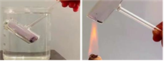
（1）小明将碘锤放入热水中，观察到玻璃管中固态碘逐渐消失， 升华 （填物态变化名称）为紫色的碘蒸气。请列举生活中与此相同的实例 樟脑丸变小 ；
（2）小华认为如图直接用火苗加热碘锤，升华现象会更明显，小明通过查阅资料得知：正常情况下碘的熔点是113.5℃，水的沸点是100℃，烛焰的温度可达600℃以上，相比较， 小明 （选填“小明”或“小华”）的实验方法更合理；
（3）小明将一个大的酒精棉球，包裹在刚从热水中取出的碘锤玻璃泡上，请预测一个将会出现的物理现象 紫色的碘蒸气逐渐消失，出现固态的碘 ，此过程要 放 （选填“吸”或“放”）热。
【答案】（1）升华；樟脑丸变小；（2）小明；（3）紫色的碘蒸气逐渐消失，出现固态的碘；放。
【解析】解：（1）将碘锤放入热水中，观察到玻璃管中固态碘逐渐消失，紫色的碘蒸气出现，物质从固态到气态发生的物态变化叫做升华；樟脑丸变小也是发生了从固态到气态是升华现象；
（2）碘的熔点是113.5℃，烛焰的温度可达600℃以上，所以按照小华的方法加热碘，达到碘的熔点以后，先熔化后汽化，故小明的方法更合理；
（3）紫色的碘蒸气逐渐消失，出现固态的碘，这是碘蒸气凝华形成的，凝华放热；酒精蒸发会吸收热量，使碘锤里面的碘蒸气凝华成固态的碘附着在“碘锤”玻璃泡上方的内壁上。
故答案为：（1）升华；樟脑丸变小；（2）小明；（3）紫色的碘蒸气逐渐消失，出现固态的碘；放。
42．（2020秋•鼓楼区期末）如图是用干冰（固态二氧化碳）做物态变化实验时的情景。

（1）如图甲，把干冰放在敞口的容器中，会发现在周围出现大量“白雾”，“白雾”是由 水蒸气 （填物质名称）经过 液化 （填物态变化）而来的。
（2）把干冰放入试管中，在试管口套气球（如图乙），气球体积会逐渐变大，气球中的气体是干冰 升华 （填物态变化）形成的。
（3）一段时间后，试管底部的外壁出现了白霜（如图丙），白霜的形成是因为靠近试管外壁的 水蒸气 （选填“空气”或“水蒸气”） 凝华 （选填“凝固”或“凝华”）成的。
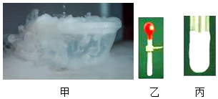
【答案】（1）水蒸气；液化；（2）升华；（3）水蒸气；凝华。
【解析】解：（1）把干冰放在敞口的容器中，干冰迅速升华变成气态二氧化碳，干冰升华从周围吸收热量，空气中的水蒸气温度降低变成小水珠，就是看到的白雾。
（2）干冰在常温下迅速升华成气态的二氧化碳，气态的二氧化碳充满整个气球，所以气球体积会逐渐变大。
（3）干冰升华时吸收热量，导致试管的温度较低，空气中的水蒸气遇到温度低的试管之间变成小冰晶，就是看到的白霜。
故答案为：（1）水蒸气；液化；（2）升华；（3）水蒸气；凝华。
43．（2022秋•宿城区期末）如图甲所示，停表的示数是 337.5 s；图乙所示是某同学用刻度尺测量物理课本宽度的操作，请指出其中的三处错误：
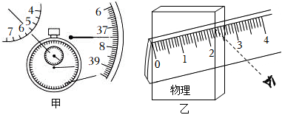
（1） 刻度尺没有放正 。
（2） 视线没有与尺面垂直 。
（3） 刻度线没有紧贴被测物体 。
【答案】337.5；刻度尺没有放正；视线没有与尺面垂直；刻度线没有紧贴被测物体。
【解析】解：秒表内表盘每一大格表示1min，此时指针在5min与6min之间，已经过半，读数为5min＝300s，外盘一大格表示1S，每一大格是10小格，则每一小格为0.1s，外盘读数为37.5s，内盘读数加上外盘读数即为秒表示数，故秒表读数为300s+37.5s＝337.5s。
从图中看出刻度尺存在的三处错误是：刻度尺没有放正，视线没有与尺面垂直，刻度线没有紧贴被测物体。
故答案为：337.5；刻度尺没有放正；视线没有与尺面垂直；刻度线没有紧贴被测物体。
44．（2023秋•南京期末）小明在“长度的测量”实验中：
（1）图甲中圆的直径是 1.55 cm。
（2）为了测出一条厚薄均匀的纸带的厚度，他把纸带环绕在圆柱形铅笔上，直至恰好能套进一个圆环内，如图乙所示，纸带环绕了n圈，则纸带厚度的表达式是 （D₂﹣D₁） ，在实验时纸带需紧密地环绕在铅笔上，否则会使测量值 偏大 （选填“偏大”“偏小”或“不变”）。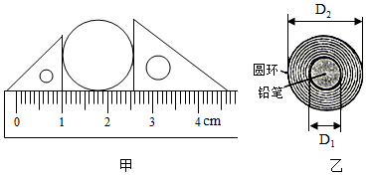
【答案】（1）1.55；（2）（D₂﹣D₁）；偏大
【解析】解：
（1）由图知：刻度尺上1cm之间有10个小格，所以一个小格代表的长度是0.1cm，即此刻度尺的分度值为0.1cm；圆的左侧与1.00cm对齐，右侧与2.55cm对齐，所以圆的直径为d＝2.55cm﹣1.00cm＝1.55cm；
（2）由于纸带的厚度太小，所以无法直接用刻度尺来进行测量，因此要用累积法来完成实验；可将纸带紧密绕在铅笔上，直到刚好套入圆环中，然后数出纸带的圈数n；n圈纸带的厚度为圆环内径与圆柱形铅笔的内径差的二分之一，即：（D₂﹣D₁）；在实验时纸带如果不紧密地环绕在铅笔上，纸带之间会有间隙，会使测量值偏大。
故答案为：（1）1.55；（2）（D₂﹣D₁）；偏大。
45．（2023秋•东海县期末）小明在做测量纸锥下落速度的实验时，将等大的圆纸片裁去大小不等的扇形，做成多个锥角不等的纸锥，如图所示。选用的测量工具是米尺和秒表。
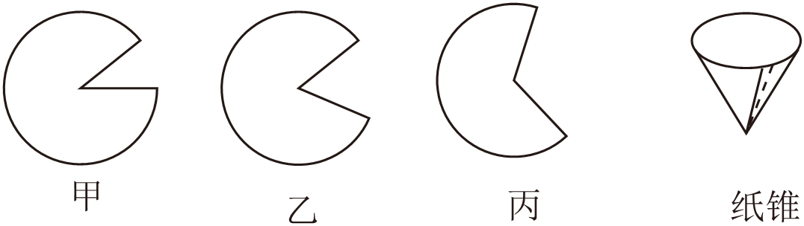
（1）下列是测量纸锥下落速度的几种方案，最合理的是 B 。
A.先选定一段时间，再测量纸锥在这段时间下落的距离；
B.先选定一段距离，再测量纸锥通过这段距离所用的时间；
C.预先不选定时间或距离，直接测定纸锥通过某段距离所用的时间。
（2）在实际操作中，小明发现纸锥下落的 时间 （选填“路程”或“时间”）比较难测量，为了解决此问题，最好选用图中 甲 （选填“甲”“乙”或“丙”）纸片围成的纸锥进行实验。除此之外，还可以采取的措施是 增加纸锥下落的高度 。
【答案】（1）B；（2）时间；甲；增加纸锥下落的高度。
【解析】解：（1）因为纸片在空中下落时距离不好测量，固定距离后通过测量时间就可以求速度，所以方案B比较好；
（2）纸锥下落快，时间较难测量，可以换用锥角较大的纸锥，增大空气阻力，还可以增加纸锥下落的高度，以增大纸锥下落的时间，便于时间的测量。
故答案为：（1）B；（2）时间；甲；增加纸锥下落的高度。
46．（2023秋•建邺区期末）在“比较纸锥下落快慢”的实验中，小明用两张等大的圆形纸，分别剪去炳个大小不等的扇形，如图甲所示，再将它们做成两个锥角不等的纸锥。
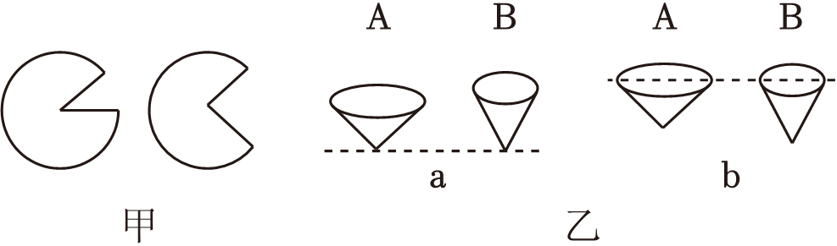
纸锥 | ① | ②
甲
乙
（1）小明采用了如下方法比较纸锥的运动快慢：将两个纸锥从不同的高度释放，分别测出下落到地面的高度s和所用时间t。
①实验中需将纸锥按图乙中 b （选坡“a”、“b”或“a、b均可”）所示释放；
②若 （用s、t表示）的值越小，说明此纸锥运动得更快。
（2）小明还想通过测量纸锥下落速度大小的方法来化较运动的快慢，则：
①除了秒表外，还需要的测量工具是 刻度尺 ；
②上表为实验数据记说表，其中①、②空白处应分别填 下落的高度s/m 和 下落所用时间t/s 。
【答案】（1）①b；②；（2）①刻度尺；②下落的高度s/m；下落所用时间t/s。
【解析】解：（1）①为了比较纸锥下落的快慢，把两个纸锥拿到同一高度同时释放。图乙a中两纸锥的下端高度相同，图乙b中两纸锥的上端高度相同，故应选图乙b的位置释放；
②由题意可知，两个纸锥下落的高度和所用时间都不相同，为了比较它们下落的快慢，我们可以分别测出两个纸锥下落的高度s和所用时间t，并计算的值（即平均速度），若的值越大，说明此纸锥运动得更快；或者计算的值（即通过单位路程所用的时间），若的值越小，说明此纸锥运动得更快；
（2）①根据v＝可知，需要测量路程和时间，测量路程的工具是刻度尺，测量时间的工具是秒表（计时器）；
②本实验是测量两个纸锥的下落速度，因此需要测量下落的高度s和下落所用的时间t，故表格中空缺的内容是①下落的高度s/m；②下落所用时间t/s。
故答案为：（1）①b；②；（2）①刻度尺；②下落的高度s/m；下落所用时间t/s。
47．（2023秋•太仓市期末）在“测量纸锥下落的速度”的活动中：
（1）实验原理是 v＝ 。
（2）实验中发现纸锥下落的时间太短较难测量，在不增加实验器材的基础上有两个最简单的实验方案：
方案一：选择如图中 A （A/B）纸锥进行实验；
方案二： 增加纸锥下落的高度 ；
（3）在其他操作无误的情况下，以下操作会导致测算出纸锥下落速度偏小的是 D 。
A.测量下落高度时米尺倾斜放置
B.测量下落高度时，将纸锥锥面至地面距离当做高度
C.释放纸锥时未及时按下秒表计时
D.纸锥下落到地面未及时停止计时
（4）为了减小实验的误差，需要进行多次测量。每次测量时，纸锥下落的起始高度 必须 （必须/不必）保持一致。
（5）他们用频闪相机拍下某次纸锥下落过程，如图所示。能反映出该纸锥下落速度与时间的关系图像是 C 。
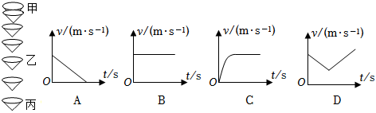
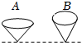
【答案】（1）v＝；（2）A；增加纸锥下落的高度；（3）D；（4）必须；（5）C。
【解析】解：（1）实验原理是v＝；
（2）时间太短难以准确测出，为了使纸锥下落时间长一些，可以减小速度，如增大阻力，即增大纸锥与空气接触面积，则方案一：选择如图中A纸锥进行实验；
方案二：增加纸锥下落的高度；
（3）A、米尺倾斜放置会增大路程，s增加，时间他不变，由v＝可知，速度会增大，故A错误；
B、测量下落高度时，将纸锥锥面至地面距离当做高度也会增大路程，速度偏大，故B错误；
C、释放纸锥时未及时按下秒表计时，会减小时间，s不变，t变小，由v＝可知，速度会增大，故C错误；
D、纸锥下落到地面未及时停止计时，会增大时间，s不变，t变大，由v＝可知，速度会变小，故D正确；
（4）多次测量必须控制变量，因此需要保持高度一致；
（5）由左侧图可知，一开始纸锥速度减小，逐渐增大，然后保持不变，
A、逐渐减小，B一直不变、C、一开始纸锥速度减小，逐渐增大，然后保持不变，D先减小后增大，故只有C符合题意。
故答案为：（1）v＝；（2）A；增加纸锥下落的高度；（3）D；（4）必须；（5）C。
48．（2023秋•无锡期末）小华用如图甲所示的装置探究玻璃管中气泡的运动规律。实验方案如下：选取O点为计时起点，每隔2s拍摄一次频闪照片，记录气泡所在的位置，计算出气泡运动的路程s，画出对应的s﹣t图像。
（1）上述方案中，计时的起点O点离玻璃管底部有一段距离，你认为这样做的原因除了可以方便于计时外，还因为 气泡从静止开始运动，在开始运动的很短时间内是做加速运动 。小华比较气泡运动快慢的方法是 用相同时间比路程的方法 ，为方便于小华的测量，应使气泡在管内较 慢 （选填“快”或“慢”）地运动，从而减小测量误差。
（2）拍摄完毕后，小华将刻度尺放在频闪照片旁，结果如图所示。则照片中气泡2s内运动的距离为 1.00 cm。若实验中气泡的长度为0.5cm，则气泡在2s内实际运动的路程为 2.50 cm，平均速度为 0.0125 m/s。
（3）实验结束后，将一个直径稍小于试管内径的钢珠从管口由静止开始释放，发现其下落速度越来越快，则他绘制出的s﹣t图像接近图乙中的 ② （选填“①”或“②”）。
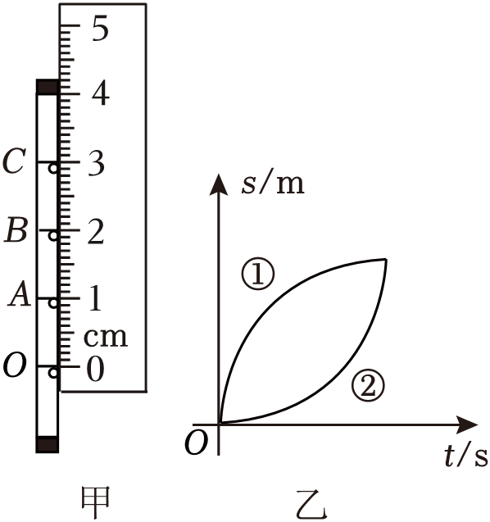
【答案】（1）气泡从静止开始运动，在开始运动的很短时间内是做加速运动；用相同时间比路程的方法；慢；（2）1.00；2.50；0.0125；（3）②。
【解析】解：（1）气泡从静止开始运动，在开始运动的很短时间内是做加速运动，所以要判断气泡的运动规律需等气泡运动一小段时间后才开始测量比较合适；
小华比较气泡运动快慢的方法是：用相同时间比路程的方法；
气泡运动越慢，测量时间才越准确，所以使气泡在管内较慢运动可以减小测量误差；
（2）每隔2s拍摄一次频闪照片，由图甲可知，照片中气泡2s内运动的距离为1.00cm；
由图甲可知，照片中气泡的长度为0.2cm，若实验中气泡的长度为0.5cm，气泡实际长度是照片中气泡长度的2.5倍，则气泡在2s内实际运动的路程应该为照片中气泡2s内运动的距离2.5倍，即s＝1.00cm×2.5＝2.50cm＝0.025m；
故平均速度为：
v＝＝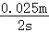＝0.0125m/s；
（3）钢珠从管口由静止开始释放，发现其下落速度越来越快，说明单位时间内通过的路程越来越大，其s﹣t图像应向上弯曲，接近图乙中的②。
故答案为：（1）气泡从静止开始运动，在开始运动的很短时间内是做加速运动；用相同时间比路程的方法；慢；（2）1.00；2.50；0.0125；（3）②。
49．（2023秋•梁溪区校级期末）在“研究气泡的运动规律”的演示实验中，王老师为了方便所有学生观察现象并进行计时，对实验进行了改进，如图甲所示，在玻璃管右侧每隔10cm间距放置一支激光笔，当气泡运动到激光笔光线照射的位置时，按下秒表计时，同时观察到玻璃管左侧的光线发生抖动。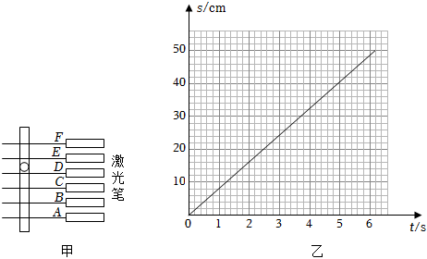
（1）气泡上升时相对于玻璃管是 运动 （填“运动”或“静止”）的；
（2）为了便于开始计时，计时起点 不能 （能/不能）选择在玻璃管底部。图甲中当气泡穿过某一束激光时，玻璃管左侧光将会因气泡的运动而 先向上后向下 （向上/向下/先向上后向下/先向下后向上）抖动后再恢复水平；
（3）小苏发现气泡运动太快，来不及计时，下列改进措施中最合理的是 C ；
A.换更长的玻璃管
B.换更粗的玻璃管
C.将原玻璃管倾斜一定的角度
（4）小苏改进实验方案后，在以下表格中记录气泡运动的路程和时间，请根据数据在图乙中画出气泡运动的s﹣t图像。经判断可知气泡在相等的时间内通过的路程 近似相等 （近似相等/不相等），从而判断气泡在做 匀速直线 运动。
从A点开始的路程s/cm | 0 | 10 | 20 | 30 | 40 | 50
从A点开始计时的时间t/s | 0 | 1.24 | 2.50 | 3.78 | 5.01 | 6.20
【答案】（1）运动；（2）不能；先向上后向下；（3）C；（4）见解答图；近似相等；匀速直线。
【解析】解：（1）气泡上升时相对于玻璃管得位置发生变化，是运动的；
（2）开始一段时间气泡做加速运动，之后开始做匀速直线运动，所以在研究气泡做匀速直线运动时，不能选择在A点开始计时，应选玻璃管底部；气泡与周围的水构成一个凹透镜，根据凹透镜对光线有发散作用可知，激光笔射出的光线照射到运动的气泡上时，光线将先向上后向下偏折后再恢复水平。
（3）A.换更长的玻璃管，不会改变气泡运动的速度，故A错误；
B.换更粗的玻璃管，气泡运动的速度变快，故B错误；
C.原玻璃管处于竖直状态，将原玻璃管倾斜一定的角度，倾角不大于45°时，气泡的速度将变慢，故C正确。
（4）在图b中把描的点连线即可得到气泡运动的s﹣t图像，如下图；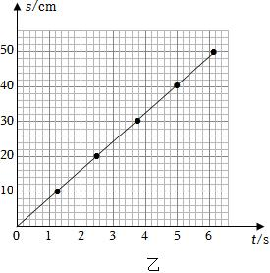
由图像可知气泡在相等的时间内通过的路程近似相等，可判断气泡运动的路程和时间近似成正比，气泡做匀速直线运动。
故答案为：（1）运动；（2）不能；先向上后向下；（3）C；（4）见解答图；近似相等；匀速直线。
50．（2023秋•阜宁县期末）如图所示，是“研究气泡的运动规律”实验装置。
（1）实验小组的同学在讨论实验方案时，提出了以下方案：
方案一：测量气泡从O点运动到10cm、20cm、30cm和40cm处所用的时间；
方案二：测量气泡从计时开始2s、4s、6s和8s所通过的距离；
你认为从实验获取数据的角度分析，方案 一 更方便；
（2）为了判断气泡是否做匀速直线运动，需要测量气泡运动的路程和时间，为便于测量，应使气泡在管内运动的较 慢 （快/慢）；实验中，在如图玻璃管上应选择 乙 （甲/乙）线作为起点O更合理；
（3）气泡上升过程中，若以气泡为参照物，玻璃管的塞子是 运动 （运动/静止）的；
（4）记录气泡上升一段路程后的实验数据如表所示：
从O点开始的距离s/cm | 0 | 12 | 20 | 30 | 40
从O点开始计时的时间t/s | 0 | 1.24 | 2.51 | 3.75 | 5.02
根据实验数据可归纳出：气泡上升一段路程后，运动的路程和时间近似成 正 （正/反）比，运动速度可以看做是 不变 （改变/不变）的。
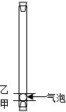
【答案】（1）一；（2）慢；乙；（3）运动；（4）正；不变。
【解析】解：（1）由实验过程可知，在运动过程中，用秒表记录时间比用刻度尺测量距离更容易操作。因此，最好的方案是测量气泡从O点运动到10cm、20cm、30cm和40cm处所用的时间，即方案一更合适；
（2）为便于测量，应使气泡在管内运动的较慢。实验中，气泡是从静止开始运动的，因此，要等它运动起来之后再开始记录时间和距离，故在玻璃管上应选择线乙作为起点O更合理；
（3）气泡上升过程中，若以气泡为参照物，上端玻璃管口的塞子位置改变，而离气泡越来越近，因此是向下运动的；
（4）通过数据分析可知：气泡上升一段路程后，路程随着运动时间的增加而增加，且路程与时间的比值接近，因此，运动的路程和时间之间近似成正比关系，运动速度可以看成是不变的。
故答案为：（1）一；（2）慢；乙；（3）运动；（4）正；不变。

